FOXCONN SAP v18.3

Tartalomjegyzék
Bevételezés: 3
MB52 3
MB1B 4
LT12 7
Csomagoló anyagok bevételezése, bekönyvelése 9
MB1B – CS01 9
Raklapos tárhelyre bevételezés 13
MB1B – 104 – KA/KBxxxx tárhelyre 13
Raklapos tárhelyről átkönyvelés 18
MB1B – 104-ről - KRPL-re 18
MB1B – KRPL-ről - 50-re 22
Hiányzó anyag TMPK-ra könyvelése 25
MB1B - TMPK 25
TMPK-ról visszakönyvelés adott SU-ra 29
MB1B – TMPK Vissza 29
TPM kártya bekönyvelése 33
MB1B – TPM kártya 33
Könyvelés: 37
LT10 37
LT01 39
Programozott IC-k bekönyvelése 42
LT01 – IC könyvelés 42
Programozott IC-k kiadása WO-ra 45
LT01 – IC kiadása 45
SAP műveletek visszavonása: 48
LT15 48
LT16 49
MBST 50
Félbehagyott tranzakciók Folytatása 51
LB10 – TR ellenőrzés 51
WO összeszedése: 54
TO lista létrehozása, nyomtatása PDA-hoz 54
LB10 54
LT22 60
LT31 62
Anyagszám szerinti összeszedés 64
LB11 64
LT24 66
WO kiszedés státusz ellenőrzés 68
ZWM_WO_MON 68
Szkenneléskor nem talált anyagok TMPK-ra könyvelése 70
LX02 70
MB1B 71
Visszavételezés: 75
ZRF_RETURN 75
Információt adó tranzakciók: 76
LX01 76
LX02 77
LX03 78
LS24 79
SU címke tranzakciók: 81
LT27 81
ZRF_SU_INQUIRY 82
ZRF_SPLIT 83
Csomagolóanyag Leltár 85
CyGNUS: 86
LOT and DATE 86
Paszta kiadás 87
PCB 89

SAP OK; MB52, MB1B, LT12, MB1B – CS01, LT10, LT01, MB1B – TMPK, MB1B – TPM, LT01 – IC könyvelés, LT01 – IC kiadás, LT15, LB11, LT24, ZRF_RETURN, LX01, LX02, LX03, LS24, LT27, ZRF_SU_INQUIRY, ZRF_SPLIT
LT22 külön doksiban

CyGNUS OK; LOT and DATE, Paszta kiadás,
Cygnus Palettizálás, Kiszállítás külön doksiban
.Figyelmeztetés:.
………………………
.A tartalom nem hibátlan!.
.Nem minden fotó vagy leírás időszerű, aktuális,.
.az itt leírtak csak iránymutatóak, a szöveg és képi javítások folyamatosak..

Fotók kellenek:

LT12 active/inactive gombok, LT16, MBST, A Visszavételezés LT10 és LT22 lépései

Bevételezés:

MB52
Anyagellenőrzés. A rendelkezésre álló raktárkészletek listája.
Material: anyagszám
Plant: HC06
Storage Location: IQAC vagy FHU1 vagy nem adod meg és minden lokáció látszik
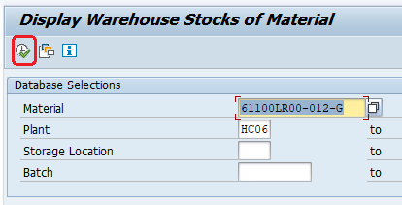

Nyomd meg az 
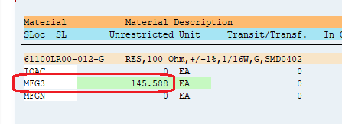
Ha van IQAC vagy FHU1-n legalább annyi mennyiség vagy több, mint amit bevételeznél elkezdheted a bevételezést.
Ha kevesebb szólj a műszakvezetőnek, jelezni kell a raktár felé a hiányt.

MB1B

Anyag bevételezés IQAC FHU1 tárhelyről.
Movement Type: 311
Plant: HC06
Storage Location:
IQAC- minden anyag kivéve Panelek
FHU1 - csak Panel
Print - Vedd ki a pipát innen
Enter!
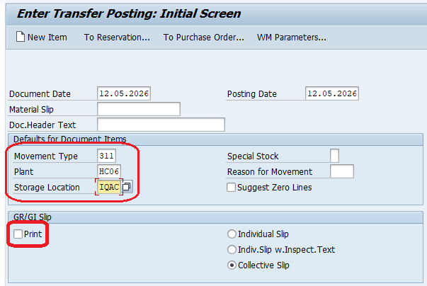

Rcvg SLoc: MFG3 egyéb anyagok
MFG1 KUBE-s anyagok
Material: anyagszám
Quantity: teljes mennyiség (dbszám)
Enter!
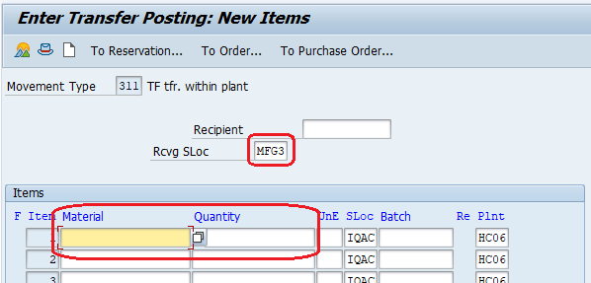

mentés ikon! Enter!
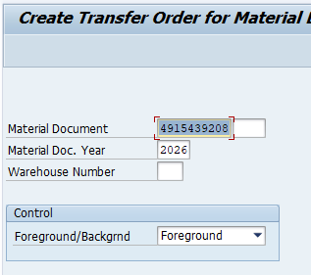
Kattints a Palettization gombra.
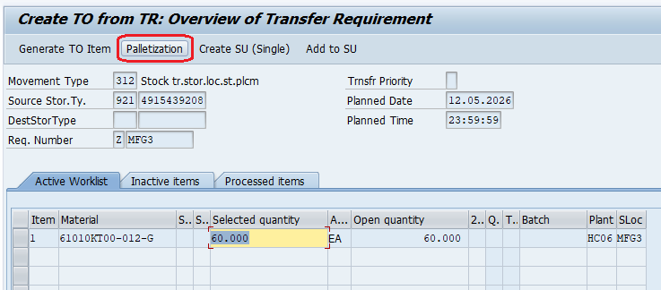

Add meg hány tekercs/csomag és hány db egy egység.

A kettő szorzatának összege egyenlő kell legyen az Open Quantity mennyiséggel!
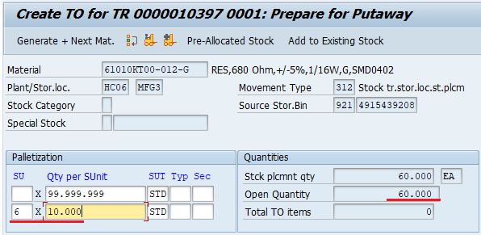
Majd (ahol a felső képen a kurzort látod) nyomd meg az Entert!
Ha végeztél az elosztással katt a mentés ikonra!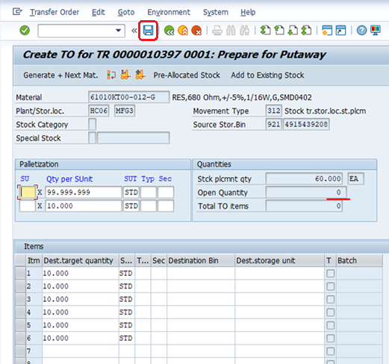
Transfer Order (TO) számot felírni!

LT12
Konfirmálás, beerősítés, megerősítés
TO szám szerint konfirmálja a teljes tartalmat (egy vagy több tétel is lehet).
- Ez fogja a többieket és nem tudnak konfirmálni. -

TO Number: vagy a tranzakció megnyitásánál bemásolja vagy beírod
Warehouse Number: HW6
Enter!
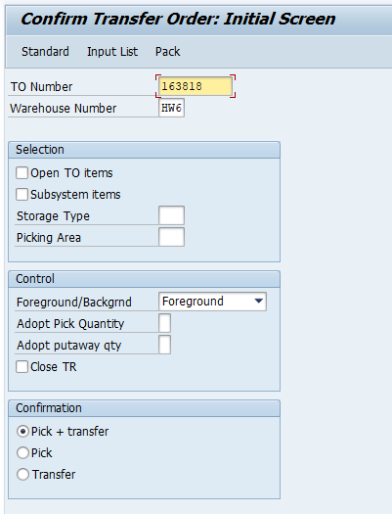

Vagy átírod a megadott tárhelyeket (Dest. Bin) vagy elfogadod a felajánlott listát. Különböző tárhely kiválasztásánál a Source Bin oszlopban látod melyik SU-t, melyik tárhelyre kell tenni.

Rendezés után katt a mentés ikonra!
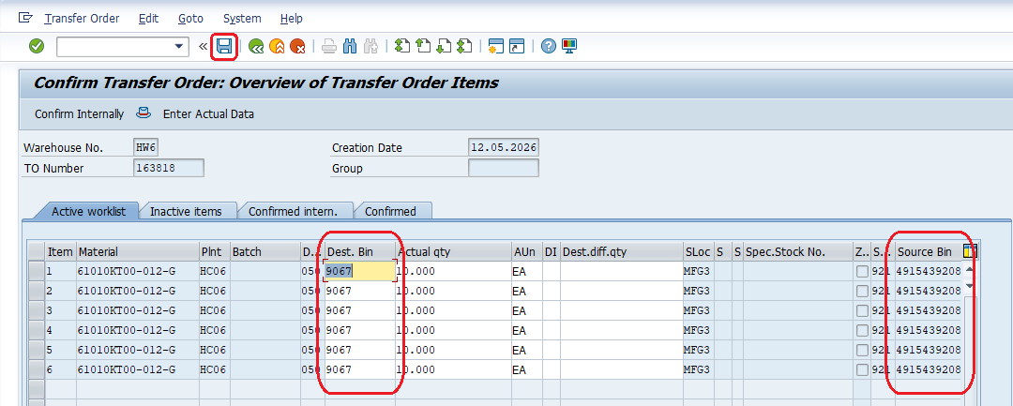

A lista alján a Select All gombbal kijelölheted mindet, majd Inactive állapotba rakhatod. Ekkor az Inactive items fülön lesznek a tételek.
Itt kijelölheted bármilyen sorrendben és Activate gombra kattintva ismét aktiválhatod és beállíthatod a megfelelő tárhelyet számukra.

..A Bevételezett anyagokat LOT and Date-ni KELL!..
*** KÉSZ! ***

Csomagoló anyagok bevételezése, bekönyvelése

MB1B – CS01
Csomagoló anyag bevételezése raktártól.

Movement Type: 311
Plant: HC06
Storage Location: FHU1
Print - Vedd ki a pipát innen
Enter!
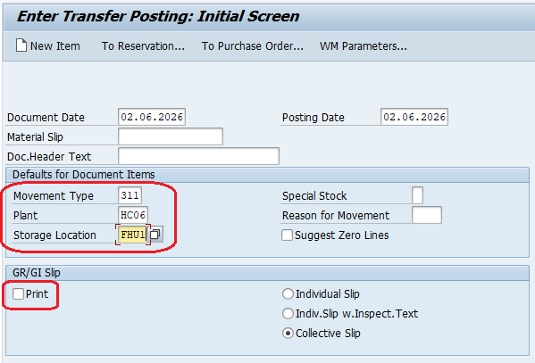

Rcvg SLoc: MFG3
Material: anyagszám
Quantity: teljes mennyiség (dbszám)
Enter! mentés ikon!
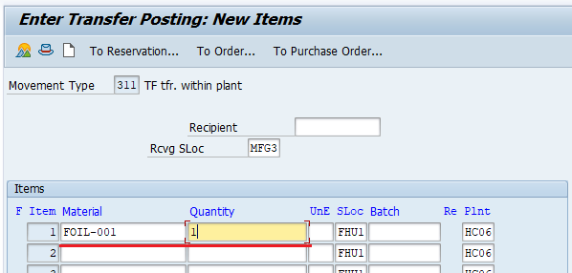

Enter!
Kattints a Palettization gombra.

Majd a ikonra.

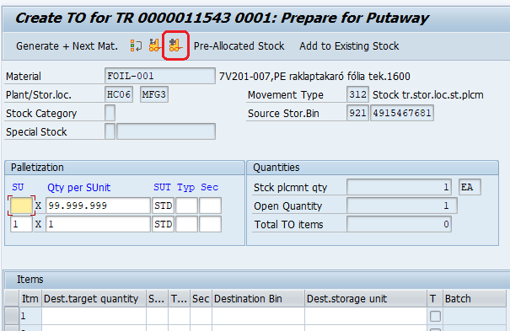

Stor. Unit Type: STD vagy nem adod meg a rendszer kitölti majd
Confirm tegyél pipát
Destiant. sorba a Typ mezőhöz beírni 101 és a Stor.Bin írd be CS01
Enter! Enter! mentés ikonra!
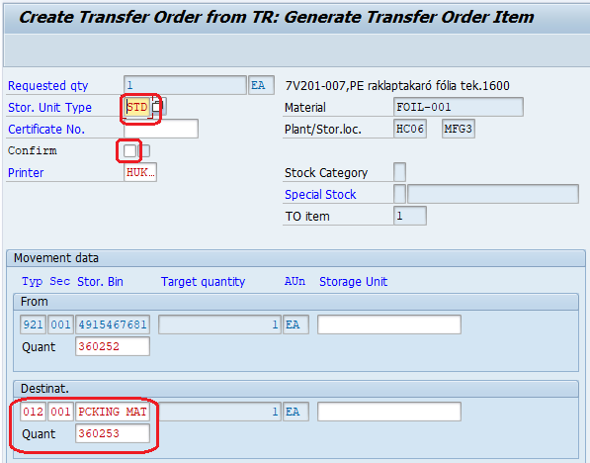 Ezt a sort át kell írnod!
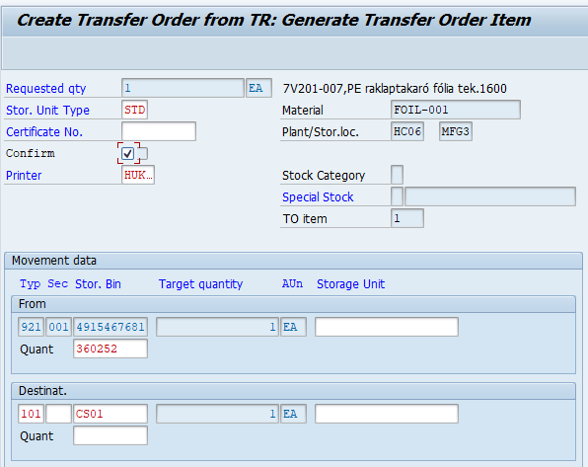 Erre írd át

Transfer Order (TO) számot esetleg felírni!

LT12-ben konfirmálni, ha szükséges.
TO beírása Enter! mentés ikon!
*** KÉSZ! ***

Raklapos tárhelyre bevételezés

MB1B – 104 – KA/KBxxxx tárhelyre
Az új raklapos tárhelyre való betárolás SU címke nélkül.
Ezekre a tárhelyekre nem egységenként hanem az anyag össz-dbszámával kell bevételezni az alapanyagot.
Tárhely számozása:
Két hosszú sor van az egyik KAxxxx betűvel a második KBxxxx, mindig 4számból áll az azonosító.
A tárhelyek függőlegesen vannak számozva és 3 szintesek. Ha egy raklap tárhely elé állsz, az alsó szint 10-es végződéssel, a középső szint 20-as végződéssel, a felső szint 30-as végződéssel vannak jelölve.

Movement Type: 311
Plant: HC06
Storage Location: IQAC vagy FHU1
Print - Vedd ki a pipát innen
Enter!
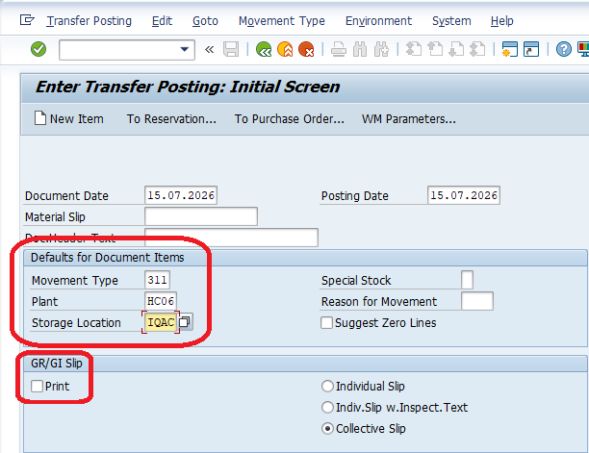
Rcvg SLoc: MFG3

Írd össze a raklapon található anyagokat és dbszámokat.
Majd írd be a Material és Quantity mezőkbe.
A leírásban 4 anyagot vettem fel egyszerre, ezek lépéseit látod.
Material: anyagszám
Quantity: teljes mennyiség (dbszám)
Enter! mentés ikon!
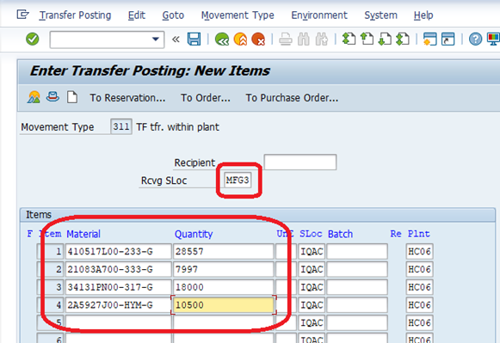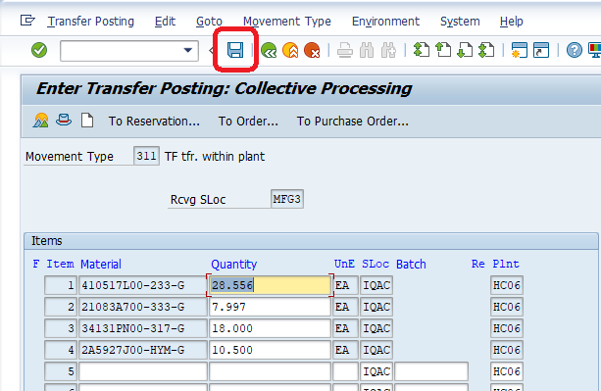

Enter!
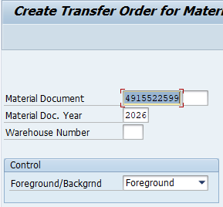

Kattints a Palettization gombra.

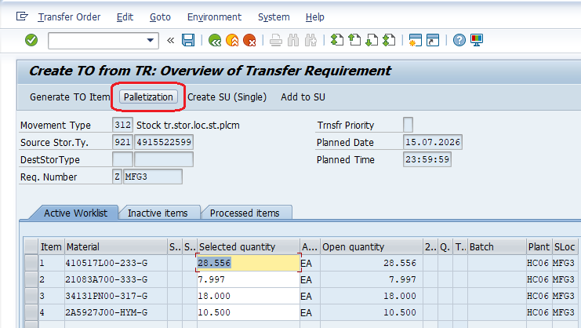

Majd a ikonra.
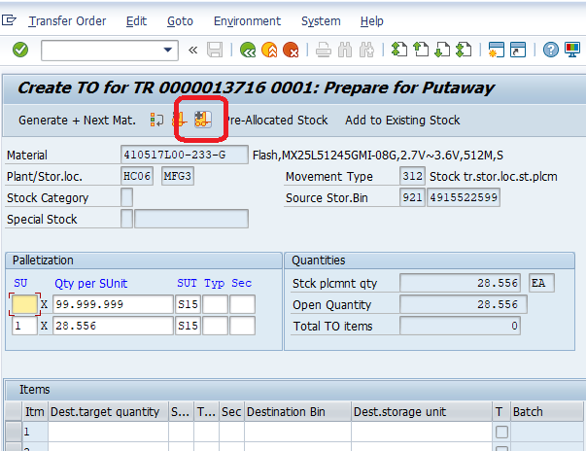

Stor. Unit Type: S15 vagy S60
Confirm tegyél pipát
Destiant. sorba a Typ mezőhöz beírni 104 a Stor.Bin mezőbe írd be KA/KBxxxx
(pl.: KB0930) számot, töröld ki a Storage Unit (SU számot) mezőt!
Enter! Enter!
Ha az első Enterre hiba lép fel;
A Quant mezők számsorait mindkét sorban (From és Destiant.) töröld ki!
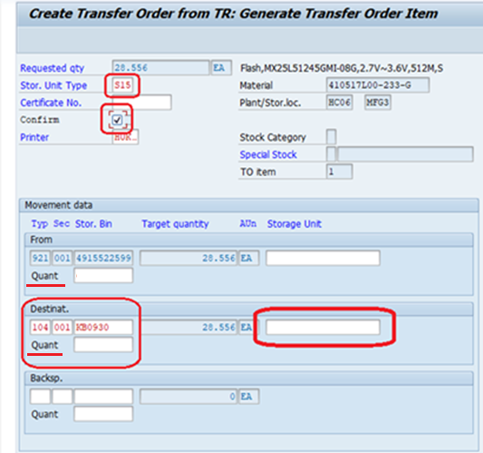

FONTOS!!
Itt töröld az
SU számot!

Az első tétel után kattints a Generate + Next Mat. gombra.
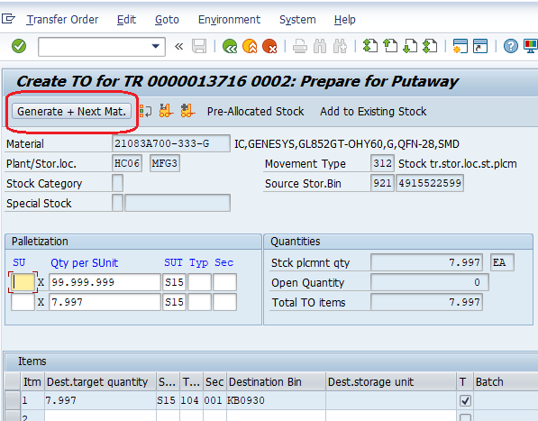

Megjelenik a következő tétel, ahol ismét jelöld ki a fent leírt mezőket és írd át a Destiant. sort. Ne feled kitörölni az SU számot!
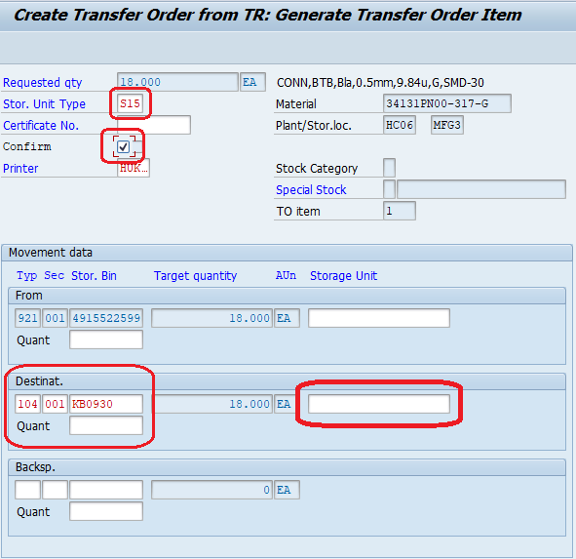

FONTOS!!
Itt töröld az
SU számot!

Folytasd a bevételezést, mindaddig míg az utolsó anyagig el nem jutsz.
Ekkor mentsd el a mentés ikonnal!
*** KÉSZ! ***

Raklapos tárhelyről átkönyvelés

Raklapos (104 – KAxxxx/KBxxxx) tárhelyről átkönyvelés
Kitting tárhelyre (050 – 1000 – 10179).

- Raklapos tárhelyről átkönyvelés Köztes tárhelyre:

MB1B – 104-ről - KRPL-re
Movement Type: 311
Plant: HC06
Storage Location: MFG3
Print - Vedd ki a pipát innen
Enter!
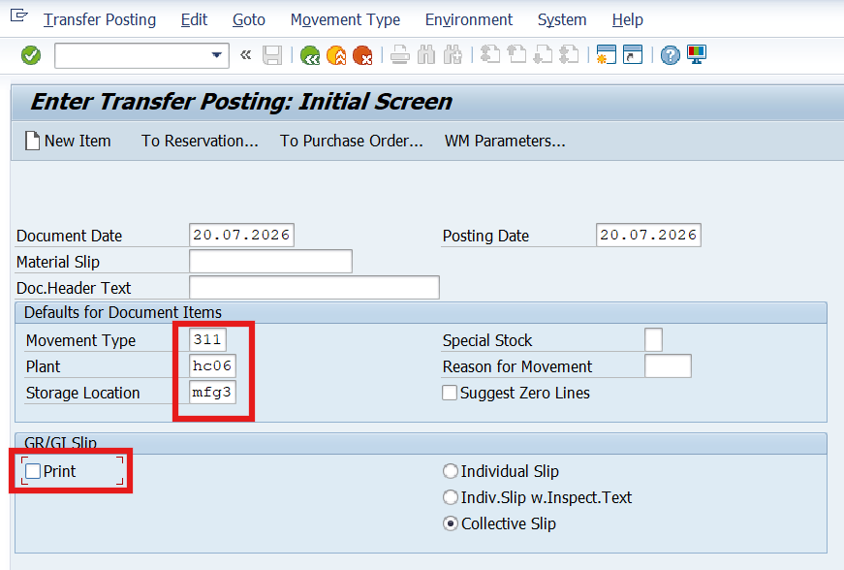

Rcvg SLoc: KRPL
Material: anyagszám
Quantity: mennyiség (dbszám)
A raklapon levő mennyiségből bármennyit bevételezhetsz.
Nem kell a teljes mennyiséget beírni, ha nem szükséges.
Enter! mentés ikon!

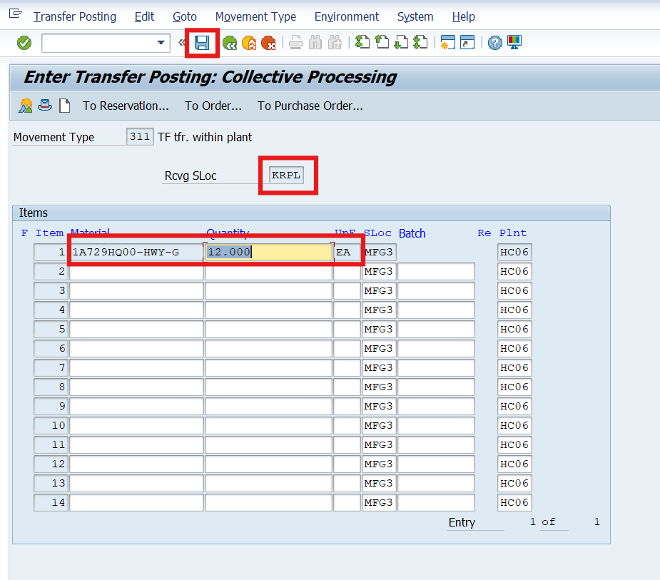

Enter!
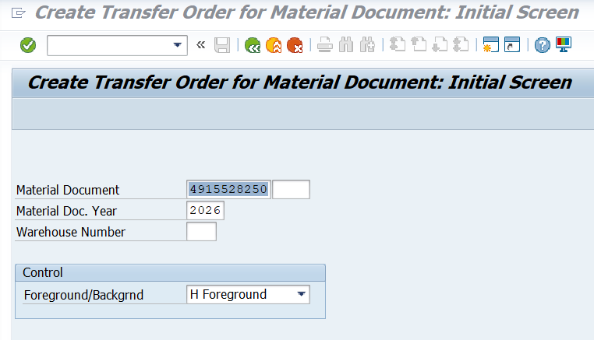

Kattints a Stor. Type Srch Seq. gombra.

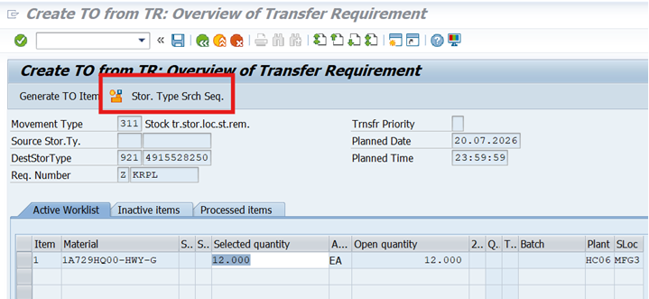

Majd a ikonra.
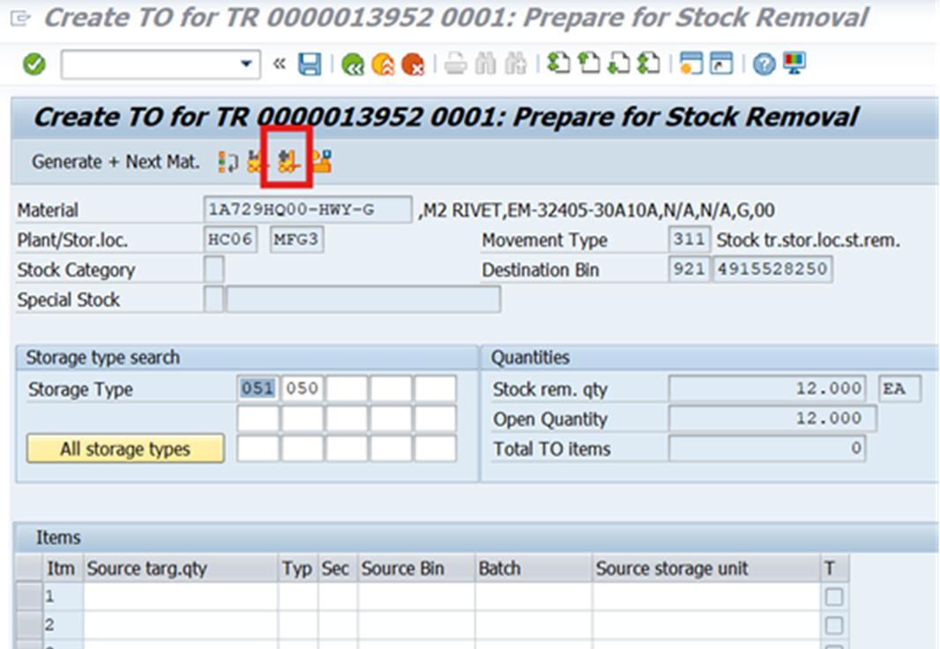

Stor. Unit Type: nem kell megadni
Confirm tegyél pipát
From. sorba a Typ mezőhöz beírni 104 a Stor.Bin mezőbe írd be KA/KBxxxx
(pl.: KB0930) számot, ahol az anyag található.
Enter! Enter!
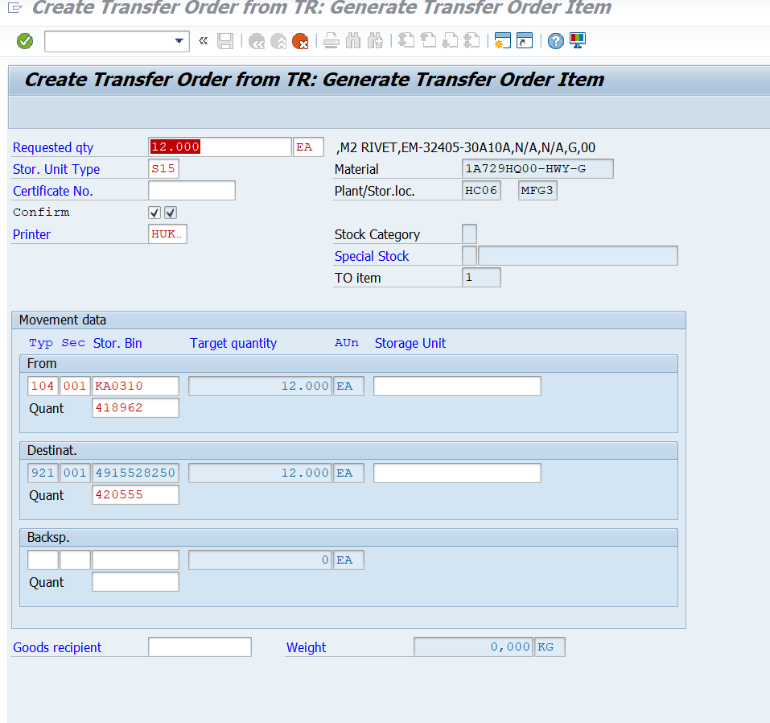
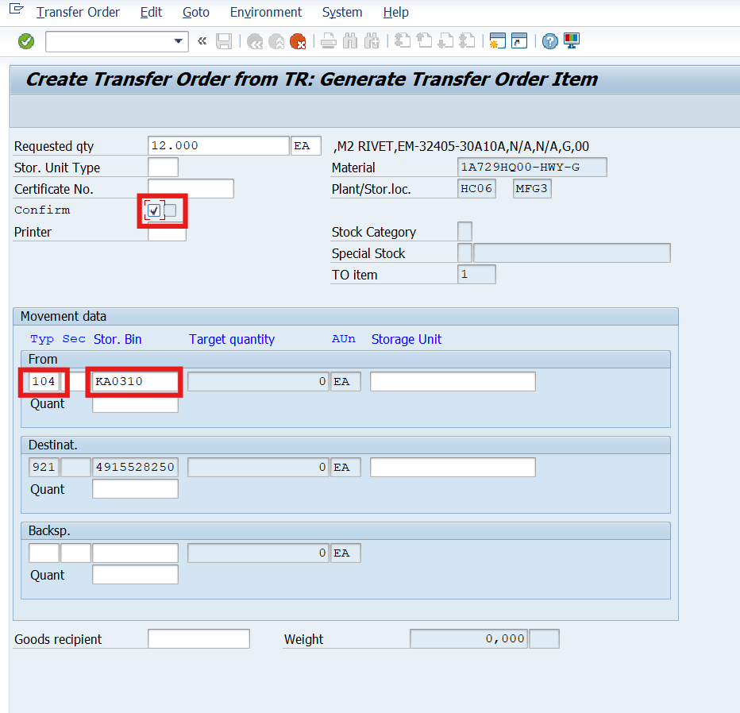

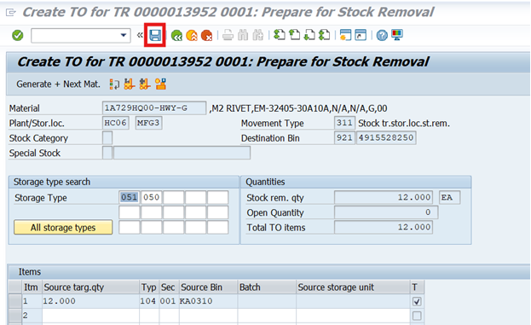

Mentsd el
a mentés ikonnal!

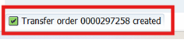
Az anyag sikeresen KRPL lokációra került.

- Köztes tárhelyről átkönyvelés Kitting tárhelyre:

MB1B – KRPL-ről - 50-re
Movement Type: 311
Plant: HC06
Storage Location: KRPL
Print - Vedd ki a pipát innen
Enter!
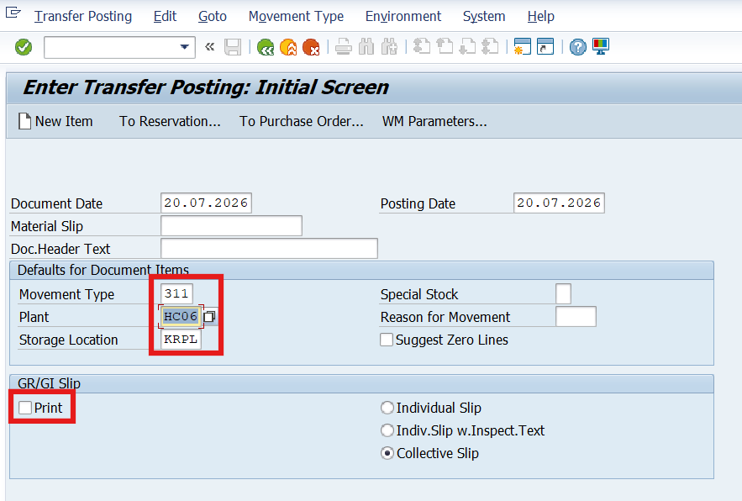

Rcvg SLoc: MFG3
Material: anyagszám
Quantity: mennyiség (dbszám)
Az előzőleg megadott anyagszámot és mennyiséget ad meg itt is!
Enter! Enter! mentés ikon!
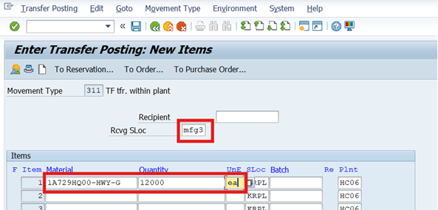
Kattints a Palettization gombra.

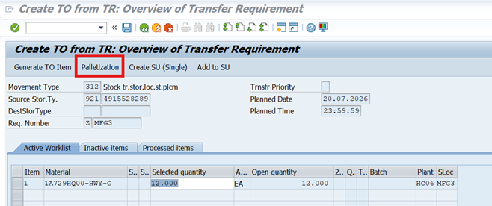

Add meg hány tekercs/csomag és hány db egy egység.
A kettő szorzatának összege egyenlő kell legyen az Open Quantity mennyiséggel!
Majd kattints a ikonra.
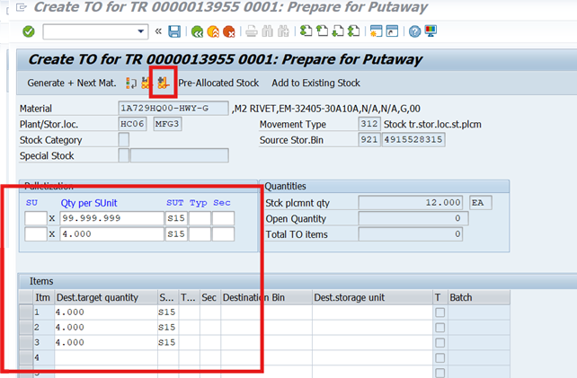

Stor. Unit Type: S15 vagy S60
Confirm tegyél pipát
Destiant. sorba a Typ mezőhöz beírni 050 és a Stor.Bin nem kötelező beírni,
az első Enterre felkínál egy tárhelyet és létrehoz egy SU számot.
Enter! Enter! mentés ikonra!
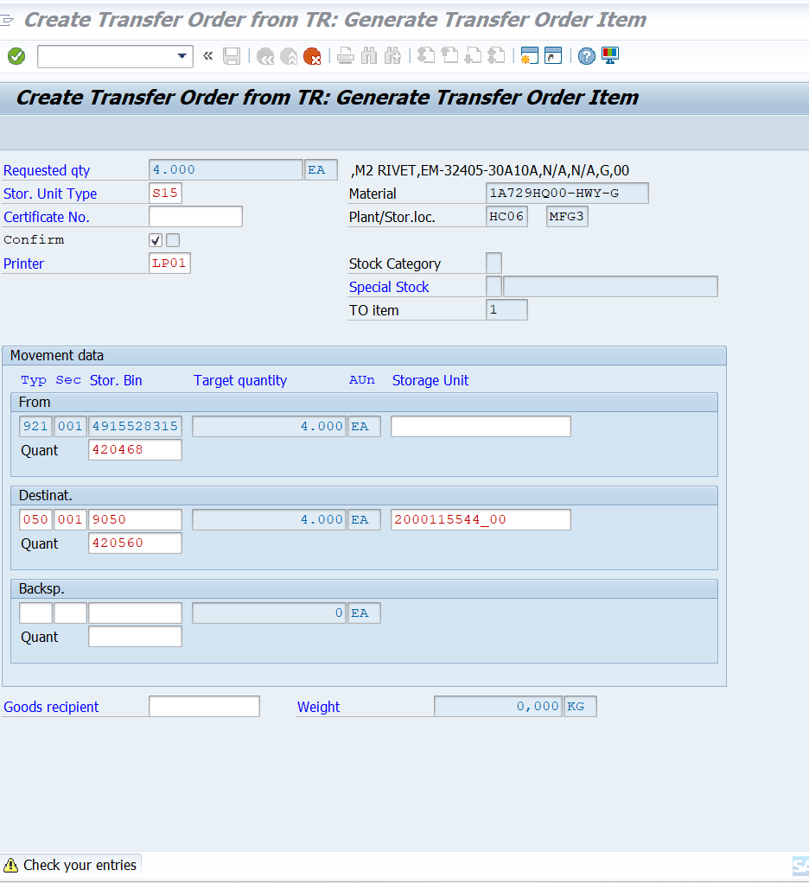

..A létrehozott új SU címkét LOT and Date-ni KELL!..
*** KÉSZ! ***

Hiányzó anyag TMPK-ra könyvelése

Ha az anyagot nem találjuk a megadott tárhelyen és máshol sem TMPK-ra kell könyvelni, valamit felvezetni az excel táblázatba is.

MB1B - TMPK
Movement Type: 311
Plant: HC06
Storage Location: MFG3
Print - Vedd ki a pipát innen
Enter!
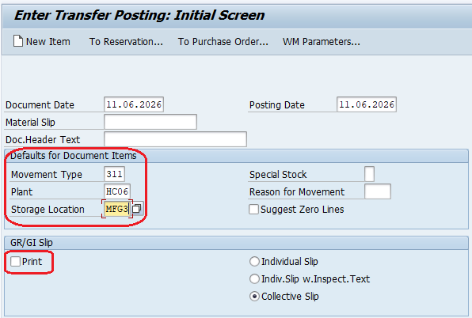

Rcvg SLoc: TMPK
Material: anyagszám
Quantity: mennyiség (dbszám)
Enter!
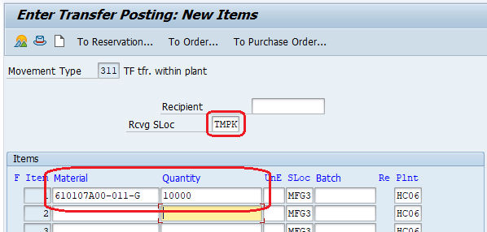

Enter! mentés ikon!
Enter!

Nyomd meg a Stor. Type Srch.Seq. gombot.
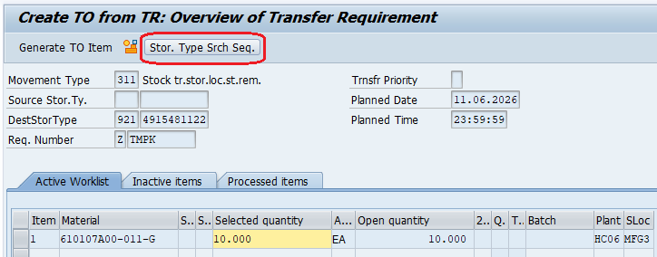

majd a gombot.

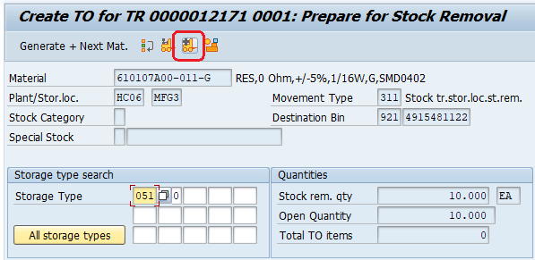

Stor. Unit Type: nem kötelező kitölteni
Confirm:
A From sorban add meg;
Typ: 050
Stor. Bin: nem kötelező kitölteni
Storage Unit: SU címke
A Destinat. sort a rendszer Enter! után automatikusan kitölti.
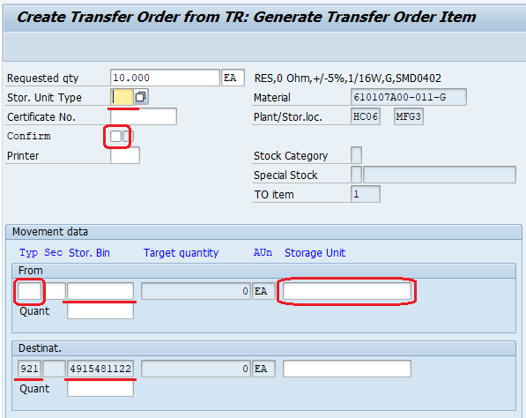
Beírt adatok: Első Enter! után kitöltődött adatok:

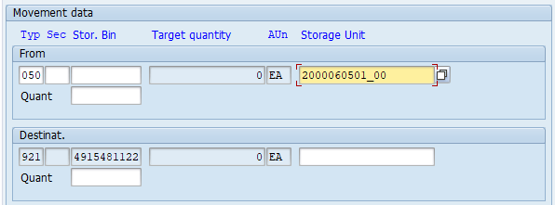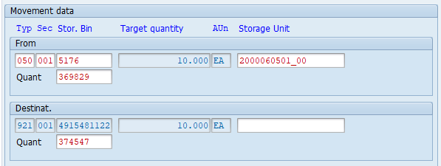
Enter! mentés ikon!
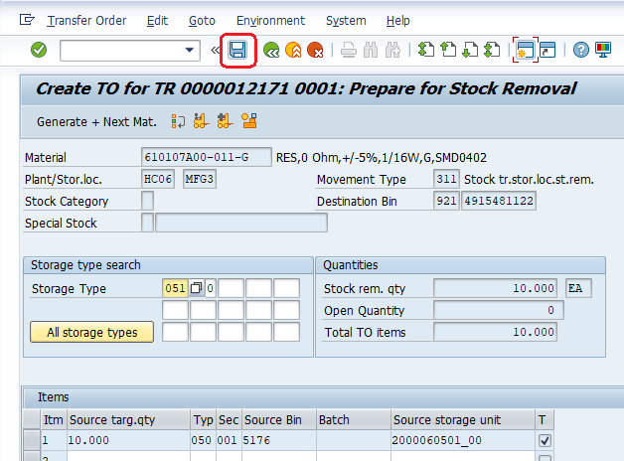
*** KÉSZ! ***

TMPK-ról visszakönyvelés adott SU-ra

Megkerült anyag visszakönyvelése TMPK-ról tárhelyre.

MB1B – TMPK Vissza
Movement Type: 311
Plant: HC06
Storage Location: TMPK
Print - Vedd ki a pipát innen
Enter!
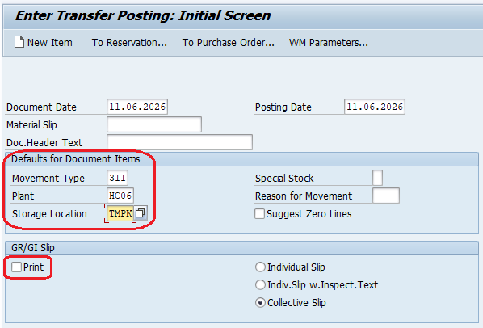

Rcvg SLoc: MFG3
Material: anyagszám
Quantity: mennyiség (dbszám)
Enter!

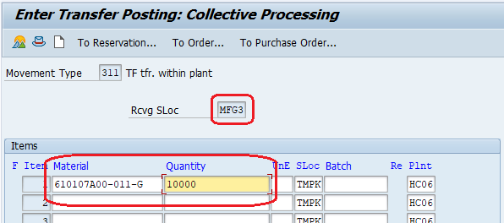
mentés ikon! Enter!
Kattints a Palettization gombra,
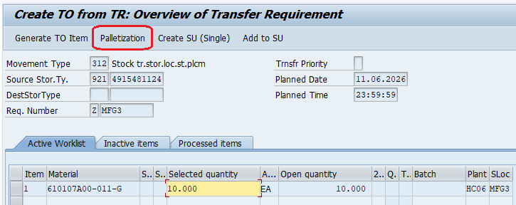

majd a gombra.
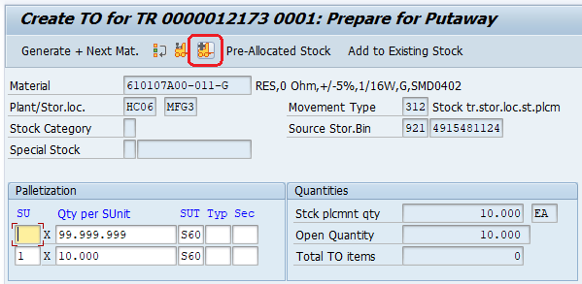

Stor. Unit Type: S15 vagy S60
Confirm:
A From sort a rendszer Enter! után automatikusan kitölti.
A Destinat. sorban add meg;
Typ: 050
Stor. Bin: nem kötelező kitölteni,
ha megadod abba a tárhelyre lesz könyvelve az anyag
Storage Unit: SU címke
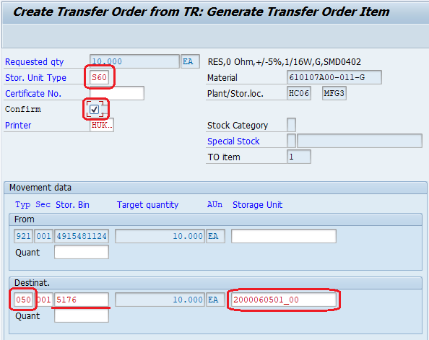
Enter!
Kitöltődnek az egyéb adatok és alul megjelenik a sárga háromszög és szöveg.
Enter! mentés ikon!
*** KÉSZ! ***

TPM kártya bekönyvelése

A sorról érkezett kártyákat be kell vételeztetni és 051 - Return-re könyvelni.

MB1B – TPM kártya
Movement Type: 311
Plant: HC06
Storage Location: FGI1
Print - Vedd ki a pipát innen
Enter!
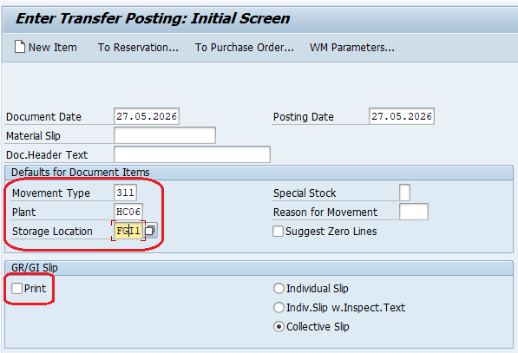
A további folytatásban a bevételezés lépéseit kell használni.

Rcvg SLoc: MFG3
Material: anyagszám
Quantity: teljes mennyiség (dbszám)
Enter!

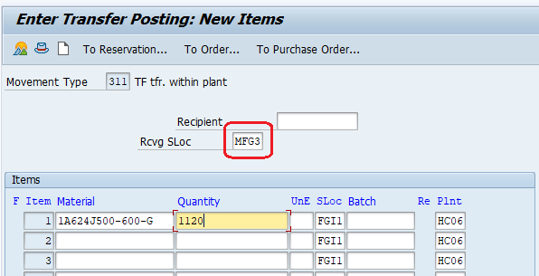
Enter!
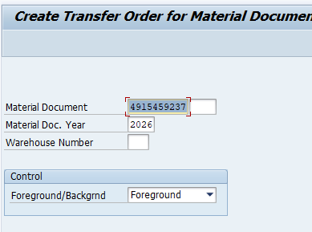
Kattints a Palettization gombra.

Add meg hány doboz és hány db egy egység.
A kettő szorzatának összege egyenlő kell legyen az Open Quantity mennyiséggel!
Miután elosztottad az Open Quantity mezőnek 0 kell mutatnia.
Ha végeztél az elosztással katt a mentés ikonra!
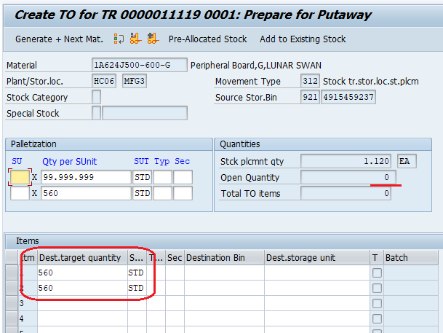

Ezután az LT12 konfirmálni kell az anyagokat.
Lépj be az LT12 és nyomj Entert!
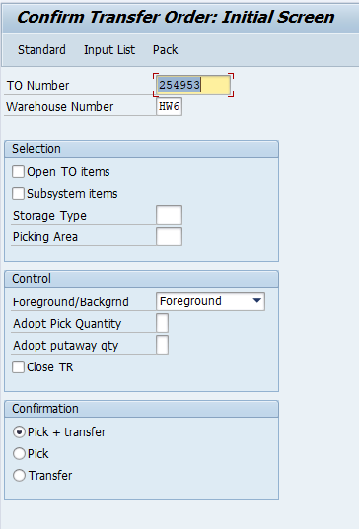
A felkínált tárhelyet vagy átírod, vagy elfogadod, katt a mentés ikonra!
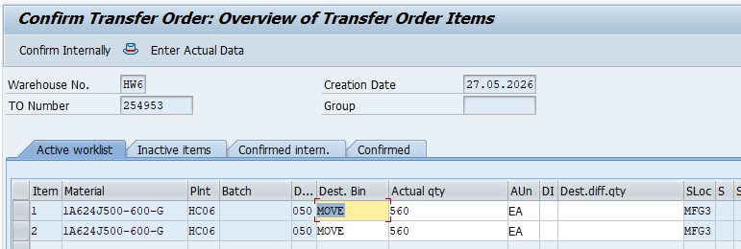

Valamint LT10 átkönyvelni a konfirmáláskor kapott tárhelyről 051 - RETURN tárhelyre.

A dobozokat a TPM kártyákat gyűjtő raklapra kell tenni.
*** KÉSZ! ***

Könyvelés:

LT10
Anyagkiadás, Áttárolás, Könyvelés teljes mennyiség.
Storage type: 050 raktárunk
(ideiglenes lokációk: MOVE és MOVE2, ezek virtuális áttároló helyek, max.15 tételt tud tárolni)
051 return tárhely
101 termelés
Storage bin: ha megadod azt az egy tárhelyet listázza ki a tranzakció.
Megadható tól-ig módon is a tárhelyek, pl.: 1000 to 1999.
Ha 101 lokációt adtad meg a WO számát kell ide megadni.
Material: anyagszám
Nyomd meg az
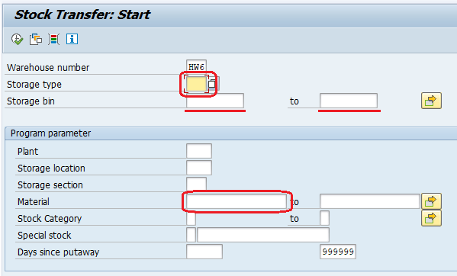

Válaszd ki a tétel sor(ai)t, amit el akarsz könyvelni majd nyomd meg a ikont.
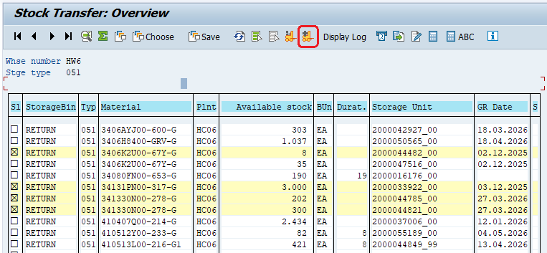

Storage Type: 050 raktárunk vagy 051 RETURN tárhely
101 termelés
Storage Bin: tárhely száma 1000-től - 10179-ig
Ha 101 lokációt adtad meg a WO számát kell ide írni
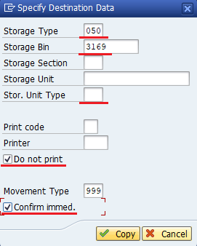
Stor. Unit Type: S15 nagy tekercsek
S60 kis tekercsek
STD egyéb
Pipáld ki ezt a két opciót:
Do not print
Confirm immed.
Movement Type: 999
Majd kattints a  gombra.

A háttérben automatikusan is kiosztható a tárhely a kijelölt anyagoknak.
Ha a ikont választod az SAP minden anyagot a megfelelő tárhelyébe oszt ki.
(az azonos anyagokat összekönyveli, így elkerülhető a vegyes láda.)
Ekkor az SU alapján meg kell keresni hova lett betárolva az anyag; pl.: LT27.
Valamint konfirmálni kell az így áthelyezett tételeket!! pl.: LT22, LT24
*** KÉSZ! ***

LT01

Anyagkiadás, Áttárolás, Könyvelés rész mennyiség.
Movement Type: 999
Material: anyagszám
Quantity requested: dbszám
Plan/storage locatn: HC06 / MFG3
Enter!
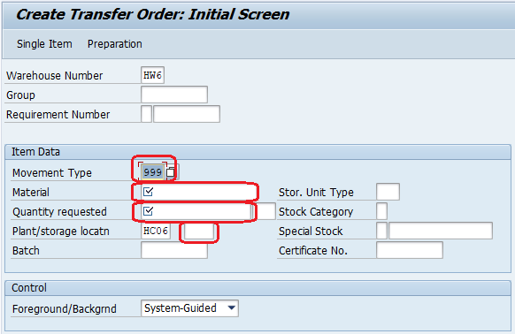

Stor. Unit Type: S15 vagy S60
Confirm:

From honnan, induló lokáció

Typ:
050 raktárunk
051 return tárhely
101 termelés

Stor. Bin:
tárhely megadható
return megadható
000 kell a WO szám elé (pl.0002861818)
Storage Unit:
SU számot megadni
SU számot megadni
……………………………..

Destinat. hova, érkező lokáció

Typ:
050 raktárunk
051 return tárhely
101 termelés

Stor. Bin:
tárhely megadható
return megadható
000 kell a WO szám elé (pl.0002861818)
Storage Unit:
SU számot megadni
SU számot megadni
……………………………..

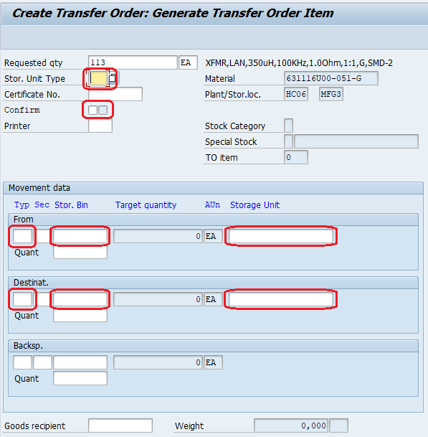
Nyomj Entert!
Az ablak láblécén sárga háromszögben megjelenik egy üzenet,
ez után ismét nyomj Entert!
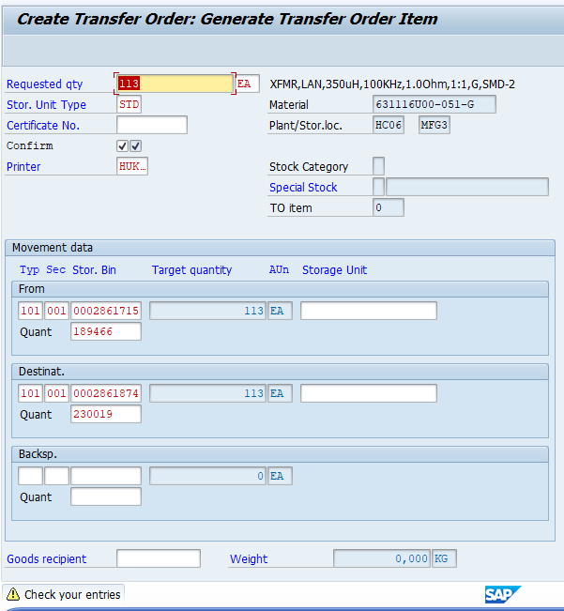
Visszatérsz az üres kezdő lapra, a láblécen látható a jel és a TO szám.
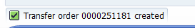
*** KÉSZ! ***

Programozott IC-k bekönyvelése

A sorról érkezett és emailben rendezett programozott IC-k könyvelése a páraszekrénybe.
Már 050 lokáció HVCC01- HVCC45-ös lokációra kell könyvelni a végén!

LT01 – IC könyvelés
Csak azt az SU-számot könyveld, amit a levélben megírtak, a többit ne!
Movement Type: 999
Material: anyagszám módosítva a G után 2 vagy 4 számmal!
220108100-247-G2
41051CQ00-233-G2
Azt, hogy az IC milyen végződést kap (2 vagy 4 vagy más szám) a levélből és az IC-re ragasztott matricából tudod meg!
Quantity requested: dbszám
Plan/storage locatn: HC06 / MFG3
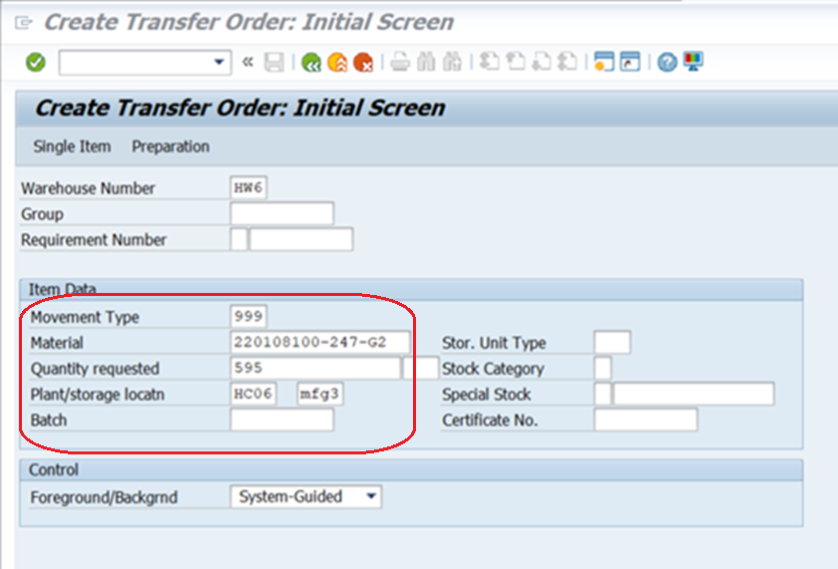
Enter!
Stor. Unit Type: S15 vagy S60
Confirm

From honnan, induló lokáció
Typ: 101
Stor. Bin: DEHUM-CAB

Destinat. hova, érkező lokáció
Typ: 050
Stor. Bin: HVCC01- HVCC45 tárhelyek valamelyikére
Storage Unit: Az eredeti SU szám, de a két _00 írd át _50-re!
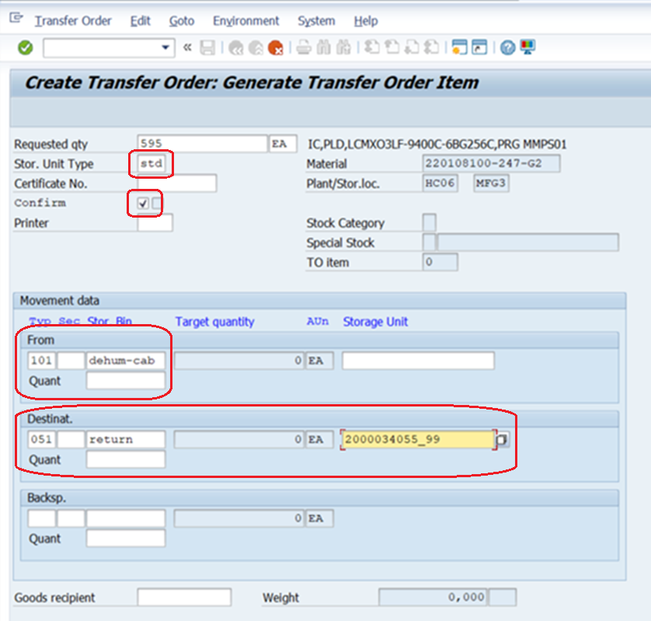
Nyomj Entert!
Az ablak láblécén sárga háromszögben megjelenik egy üzenet,
ez után ismét nyomj Entert!

A kinyomtatott új SU címkével ragaszd felül a csomagoláson lévő eredeti SU címkét, majd az anyagot tedd vissza a páraszekrénybe.

..A létrehozott új SU címkét (_xx) LOT and Date-ni KELL!..
*** KÉSZ! ***

Programozott IC-k kiadása WO-ra

Csak a zárt raktárban levő nem _00-ra (pl.: _50, _60, _70, stb.) végződő anyag adható ki a WO-ra!

LT01 – IC kiadása
Movement Type: 999
Material: anyagszám
220108100-247-G2
41051CQ00-233-G4
Quantity requested: dbszám
Plan/storage locatn: HC06 / MFG3
Enter!

Stor. Unit Type: S15 vagy S60
Confirm

From honnan, induló lokáció
Typ: 050
Stor. Bin: a HVCCxxx bin száma
Storage Unit: SU beszkennelése

Destinat. hova, érkező lokáció
Typ: 101
Stor. Bin: 000 WO száma
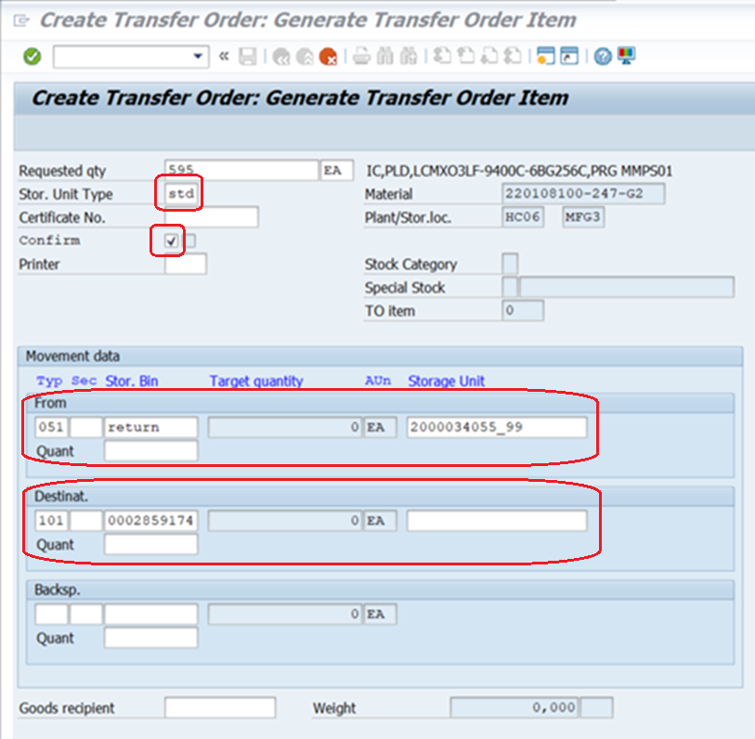
Nyomj Entert!
Az ablak láblécén sárga háromszögben megjelenik egy üzenet,
ez után ismét nyomj Entert! Majd

Az IC átadható a termelésnek.
*** KÉSZ! ***

SAP műveletek visszavonása:

LT15
Törli az utolsó mozgást TO szám alapján. Visszavonja az utolsó műveletet.
TO Number: beírod vagy megnyitáskor beíródik
Enter!
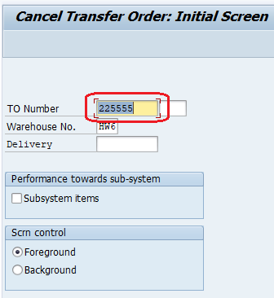

Megjelenik a TO-t tartalmazó lista, ezeket a tételeket törli majd.
mentés ikon!
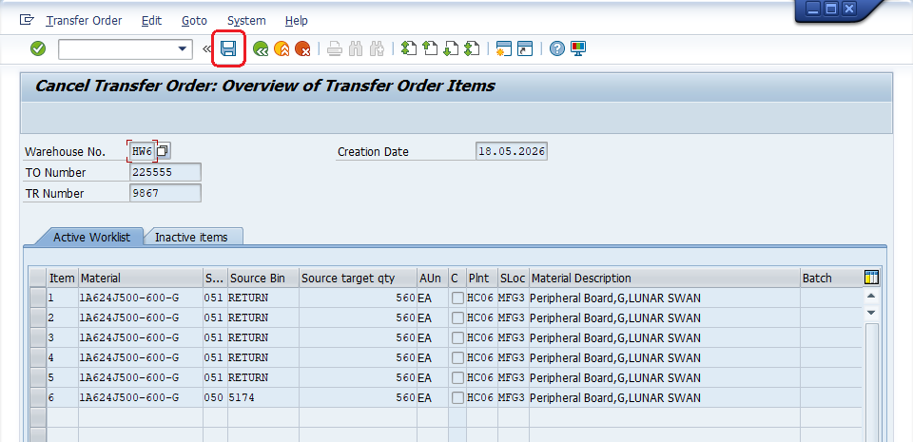
*** KÉSZ! ***

LT16

Törli az utolsó mozgást SU címke alapján. Visszavonja az utolsó műveletet.
Storage Unit: SU beírása vagy beszkennelése
Enter!
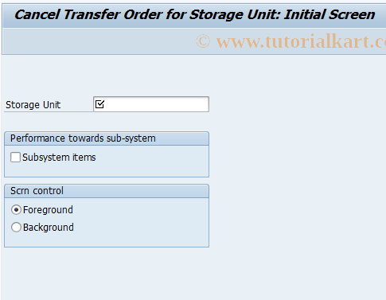
mentés ikon!
*** KÉSZ! ***

MBST

A Material Document szám alapján visszavonja a műveletet.
Material Doc.: dokumentum szám megadása vagy megnyitáskor beíródik
Enter! mentés ikon!
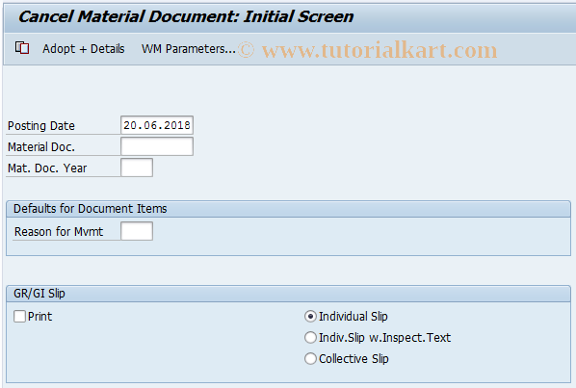
*** KÉSZ! ***

Félbehagyott tranzakciók Folytatása
Itt több módon lehet elkezdeni

LB10 – TR ellenőrzés

Félbehagyott tranzakciók megkeresése:
Nem kell kitölteni semmit a tranzakciónál csak ez legyen bejelölve;
Status: Open
Enter!
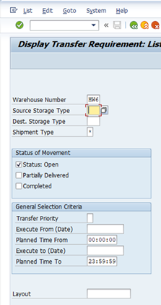
A listából keresd ki a USER oszlopban a felhasználói azonosítód és jelöld ki a sort, amit be akarsz fejezni, majd nyomd meg a To in Foreground gombot.
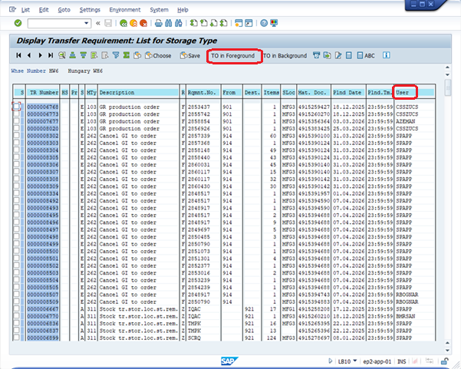
Ekkor belépsz a TR-be és megnézheted mi maradt el.
Ha be akarod fejezni a TR-t menj a mentés ikonra.
Ha nem itt akarod befejezni (visszavonod vagy módosítod más tranzakcióval) lépj ki a mégse ikonokkal.
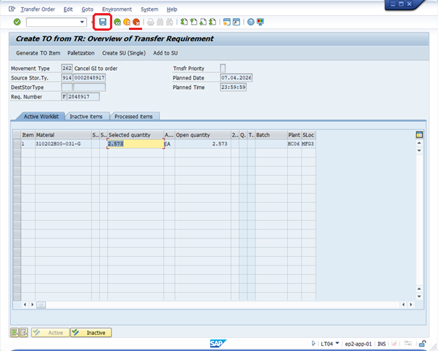

Figyelem!
A műveletet be kell konfirmálni ezután!
LT12, LT27. LT22, LT24 valamelyikével!
*** KÉSZ! ***

WO összeszedése:

A WO-k összeszedéséhez használt tranzakciók.

TO lista létrehozása, nyomtatása PDA-hoz

LB10
Status: Open legyen kipipálva
Enter!
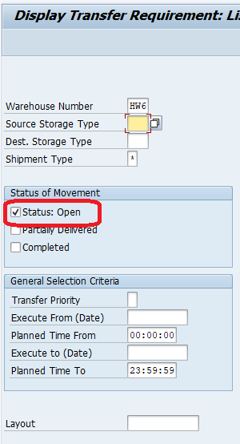

Egy hosszú lista jelenik meg az új ablakban.
Érdemes leszűrni a mi WO számunkra.

Kattints a fejlécen az Rqmnt.No. oszlopra, majd a Szűrő ikonra.
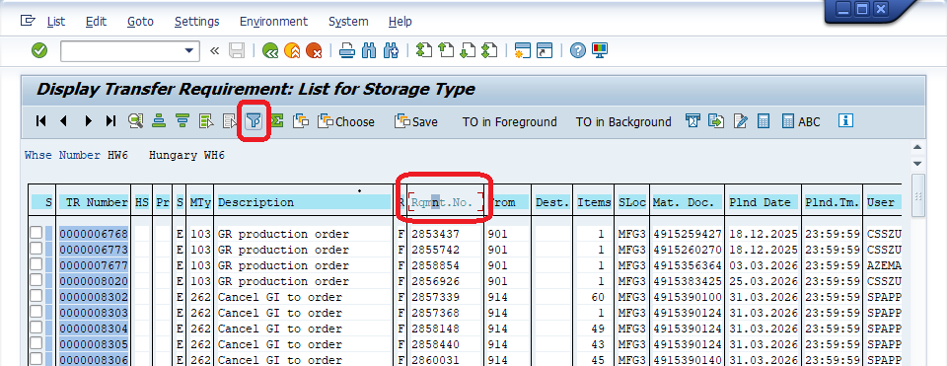

A Szőrű ablakban ad meg a WO számát.
Használhatod a * gombot karakter helyettesítőként így elég a számsor végét beírni.
Ebben az esetben (*6226) minden számsort megjelenít, aminek a vége 6226.
Pl.: 1236226, 2856226, 2866226, 9996226 stb.
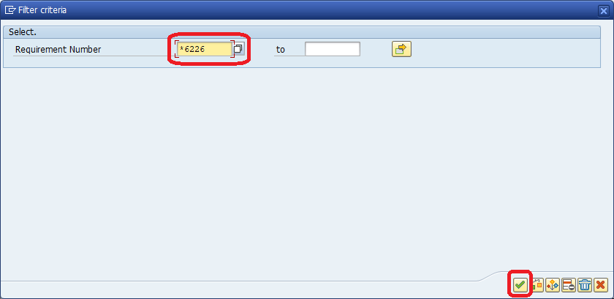

A szűrés után a lista lerövidült a mi WO számunkra.
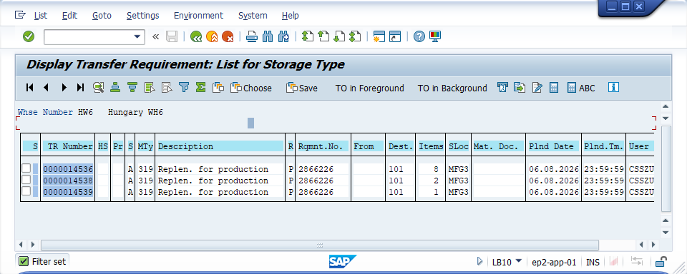
.A sorok mindegyikét le kell generálni!..

Láthatod, az Items oszlopban, hogy egy TR hány anyagot tartalmaz.
Ebben az esetben az első kijelölt sor 8 alkatrészt fog tartalmazni.
Jelöld ki az első sort majd kattints a TO in Foreground gombra.
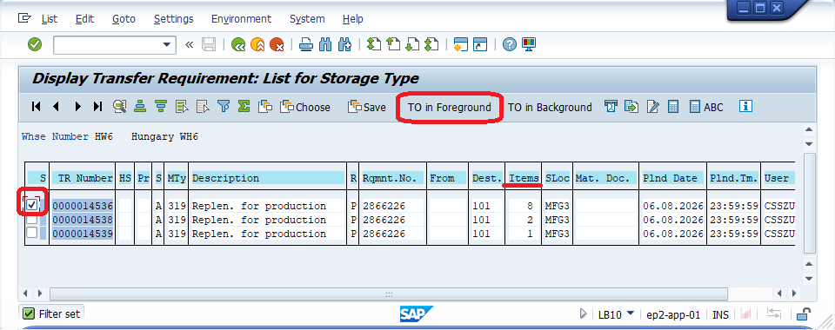

A részletes listán láthatod az anyagszámot és dbszámot és még más infókat.

a; Ha a lista minden elemét ki kell / lehet szedni;
Kattints a Generate TO Item gombra.
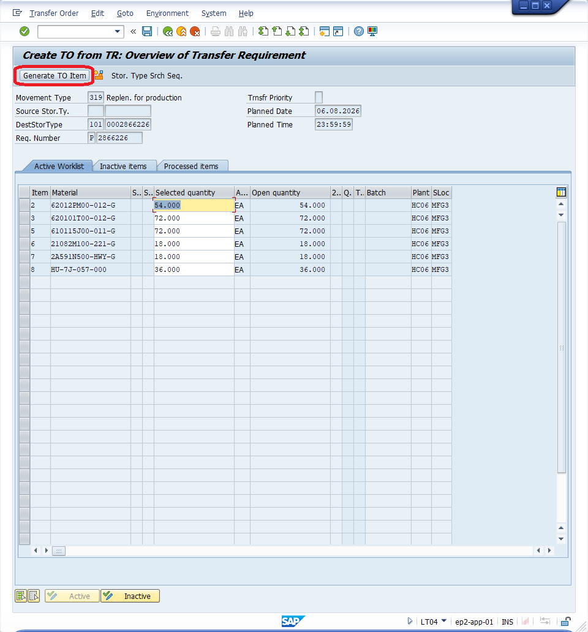
Kattints a mentés ikon! Folytasd a c; ponttal.

b; Ha a lista egyes elemeit nem kell / lehet kiszedni:
Ha azt szeretnénk, hogy egy vagy több alkatrész ne legyen kigenerálva.
- Jelöld ki azokat a tételeket (akár többet is), amiket nem akarsz / kell kigenerálni.
- Nyomd meg az Inactive gombot.
A kiválasztott tételek eltűnnek erről a felsorolásból (Active Worklist fül) és az Inactive Items fülre kerülnek.
- A módosítások után kattints a Generate TO Item gombra.
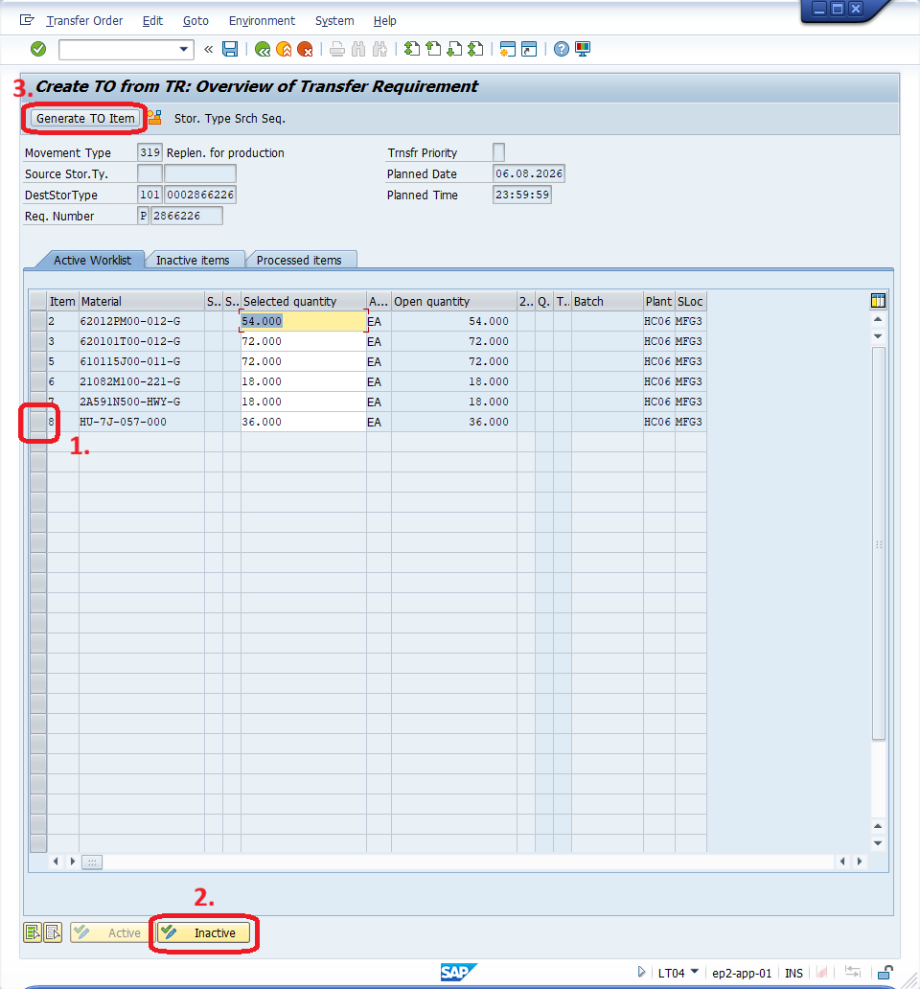
Kattints a mentés ikon! Folytasd a c; ponttal.
c; Minden mennyiség megvan:
Tökéletes helyzetben minden anyag a megfelelő mennyiségben meg van és a generálás után vissza kerülsz ebbe az ablakba.
Ha kész egy TR sor generálása, lépj be az LT22-be.

d; Hiányos mennyiség egy vagy több anyagnál:
Ha felugrik piros értékekkel egy alkatrész lapja, nincs elegendő mennyiség a 050, 051 lokáción.
Ekkor nyomd meg az Esc gombot,
a megjelenő figyelmeztető ablakban válaszd a Yes gombot.
Ha ismét hiányos anyaghoz ér a generálás ismét így járj el.
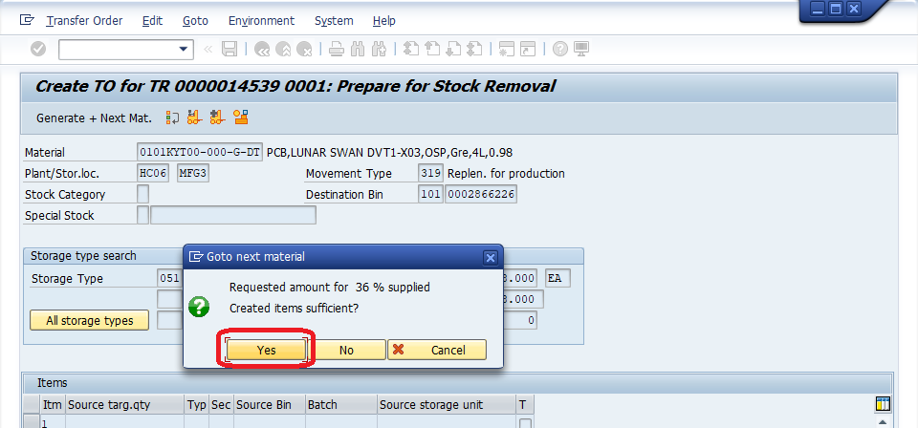
Kattints a mentés ikon!

Ha végzet a generálás ebben az esetben is visszakerülsz ebbe az ablakba.
Ha kész egy TR sor generálása, lépj be az LT22-be.

LT22
Ez a tranzakció csak azért kell, hogy a generált TR listához tartozó TO számokat, (amiket nyomtatni kell) megtudjuk!
Stor.ty.: 101
Storage bin: 000WO száma
Only open TO items: kijelölve
Pipáld ki a Referece mindhárom beállítását, majd katt .
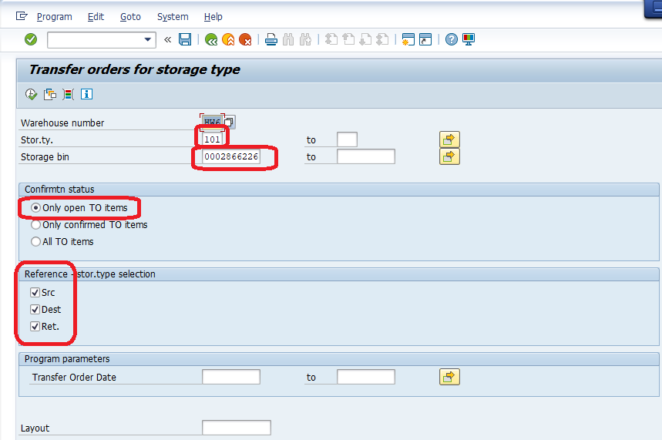
Az első oszlop (TO Number) számsoraira van szükségünk.
Ezt az ablakot ne zárd be, egy külön ablakban lépj be az LT31 tranzakcióba.
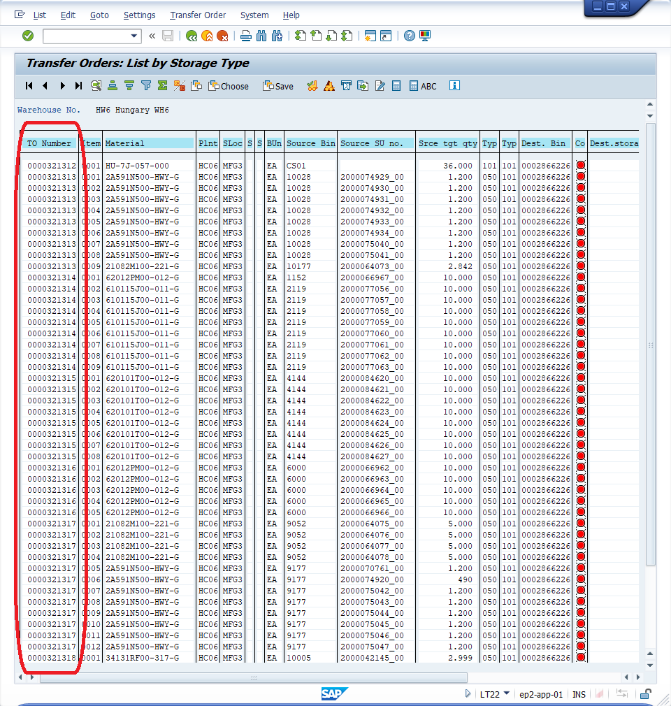

LT31

TO listák nyomtatása.
TO Number: írd be a számot nem kellenek a 0-ák
Printer: LOCL itt nyomj egy Entert!
Majd kattints a ikonra.
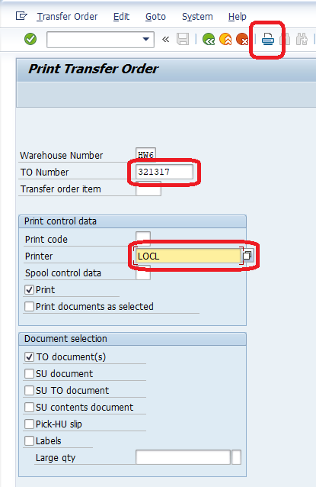
Nyomtatódik a lista, ezt végezd el az összes TO számmal (a példaképen a 321312 – 321318-ig kellet nyomtatni).

Mikor ezzel is végeztél, ekkor fejezted be a WO egy sorának (egy TR-nek) a
ki / legenerálását!
Ha van még nem generált sor (TR), menj vissza a LT10-be és folytasd a következő sorral.
*** KÉSZ! ***

LB10 folyamat
lépései
LB10
Enter!

LT31
TO számok nyomtatása
WO szám
szűrés
a, Teljes lista
b, Csökkentett lista
Inactive
Generate TO Item
d, Hiányos mennyiség egy / több alkatrésznél
ESC és Yes gomb
c, Minden alkatrész teljes mennyiséggel meg van
Mentés!
LT22
WO szám megadása
TO számok listája

Anyagszám szerinti összeszedés

WO kiszedése anyagszám szerint. Általában a hiányzó anyagok pótlásához használjuk.

LB11
Material: ad meg az anyag számát
Requiremenet Number: P 2862284 (nem kötelező)
Ha megadod a Requiremenet Number mezőben a WO számot csak az a sor fog megjelenni a listában.
majd Enter!
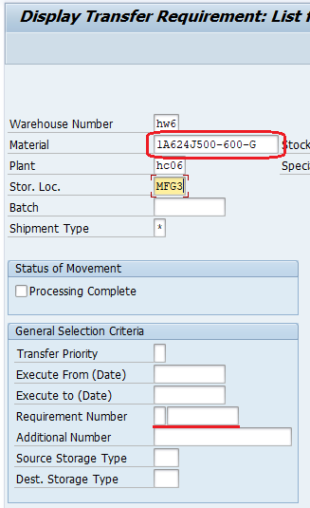

Válaszd ki a WO számod sorát, majd kattints a To in Background gombra.
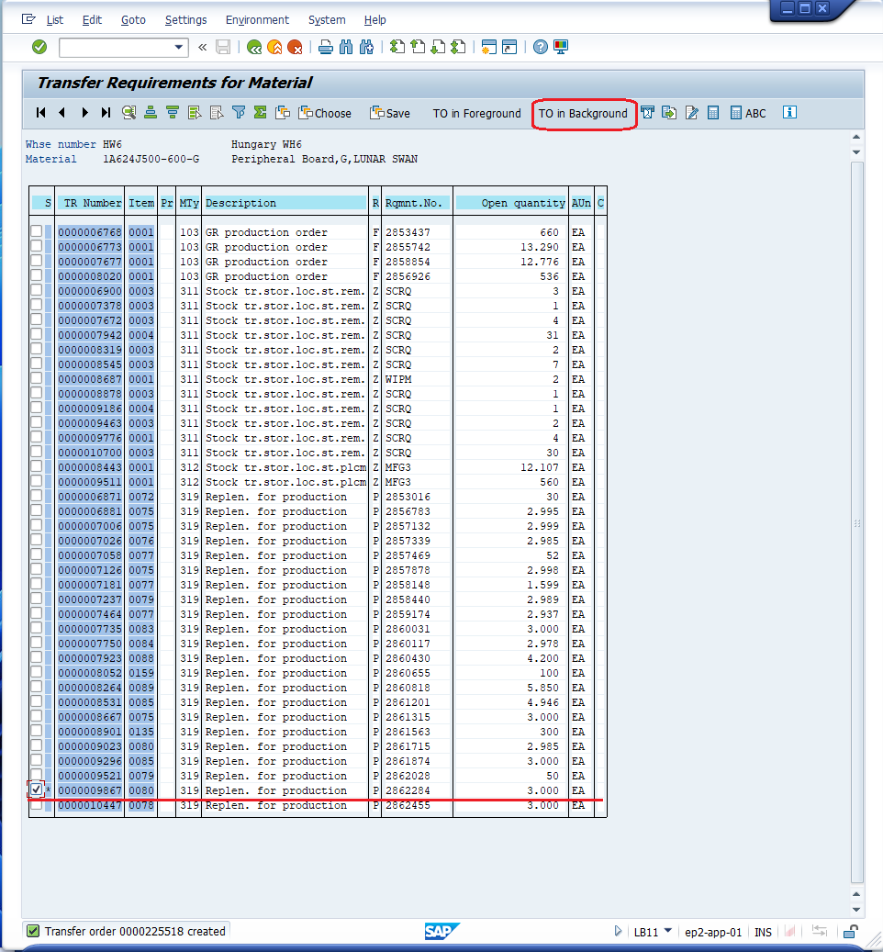

A To in Foreground gombra is kattinthatsz, ekkor manuálisan kell befejezni a kiválasztást.
Katt a Generate TO item gombra, mentés ikon!

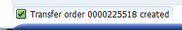

Ezután a TO szám alapján az LT12 vagy anyagszám alapján az LT24
konfirmáld az anyaglistát
és szedd össze őket a tárhelyekről!

LT24

Az anyagszámra listázhatod a tárhelyeket, ahonnan össze kell szedni az adott anyagot.
Material: anyagszám
Nyomd meg az
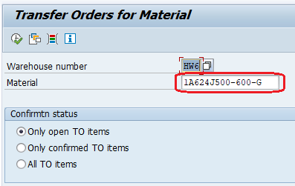

A TO Number a WO számát mutatja, amit szedni kell.
A Source Bin a tárhely száma, ahonnan ki kell venni a megfelelő SU számú
-Source SU no. oszlop- anyagot.
Minden megtalált anyagot soronként kell konfirmálni!
Lépj a Co oszlop piros kör jelzésre, majd kattints a ikonra.
A kör színe zöldre vált. Majd lépj a következő sorra és folytasd a végéig.

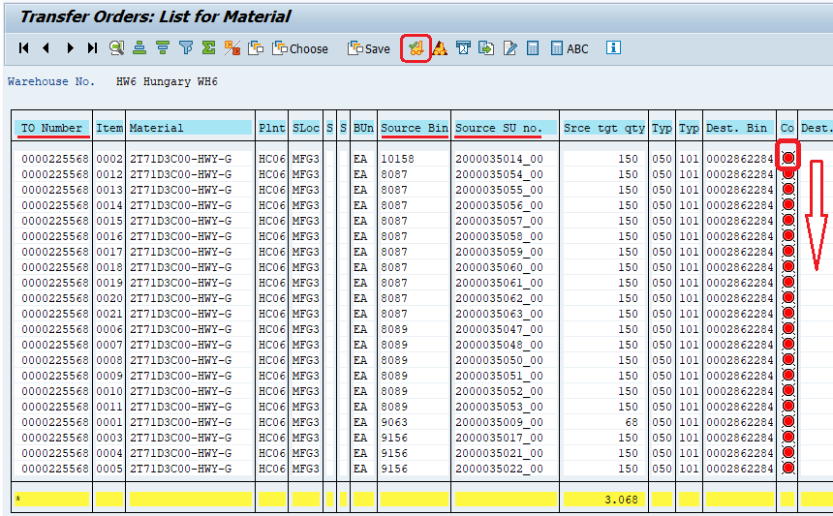
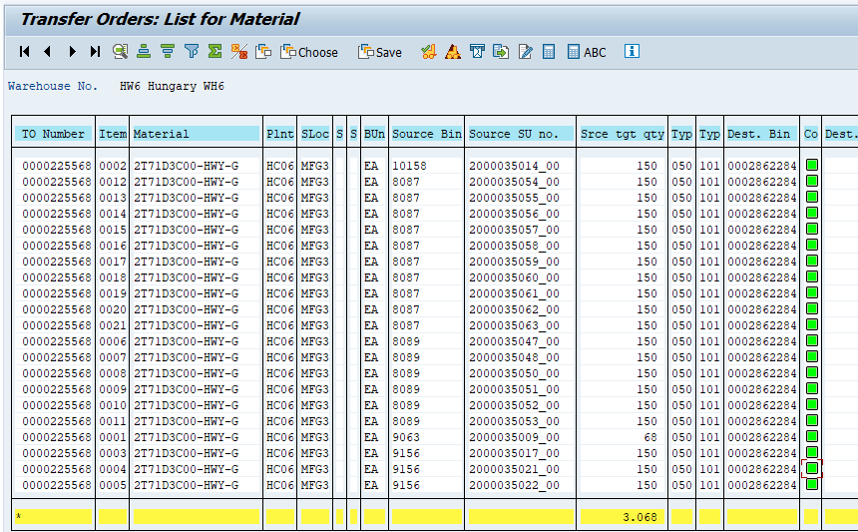
Ezután a vissza nyilakkal kiléphetsz a tranzakcióból és beírhatod a következő anyagszámot.
Ellenőrizd a WO-ra kiadott mennyiséget az Excel táblázattal.
Kevesebb akkor lehet csak, ha az anyagból nem tudunk többet kiadni, ekkor rendelni kell a raktártól!
*** KÉSZ! ***

WO kiszedés státusz ellenőrzés

ZWM_WO_MON

Requirement Number: WO száma
Kattints a .
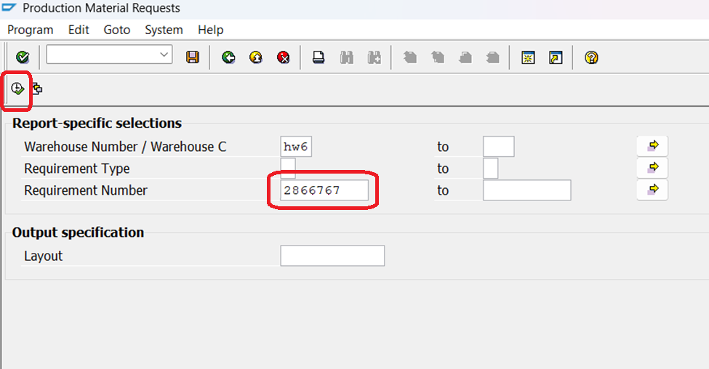

A SAP 3 státuszra szedi szét a WO anyagait:
- Zöld – a kiszedett anyagok mennyisége megegyezik vagy több mint az igény.
- Piros - hiányzó anyagok, nincs kiszedve semmi.
- Sárga – kiszedett anyagok mennyisége kevesebb, mint az igény.
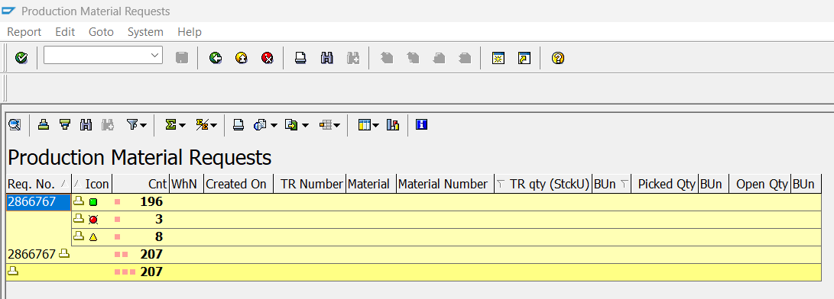
A különböző státuszokat a nyomtató ikonhoz hasonló jelnél tudjátok lenyitni az ellenőrzéshez.
A zöld státusz elemeivel nincs dolgunk.
A piros és sárga listát kell leellenőrizni és az anyagokat bekérni FHU1-tól, IQAC-től vagy kiadni Kittinges (050, 051,104) lokációról.
A piros státusz elemei:
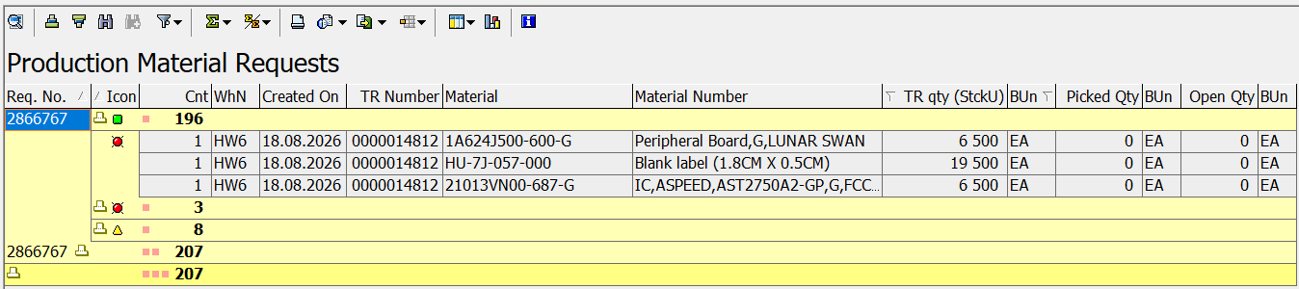
.Kiszedési mennyiség.

.Eddig kiszedett.

.Hiányzó mennyiség.
A sárga státusz elemei: Az oszlopok jelentése
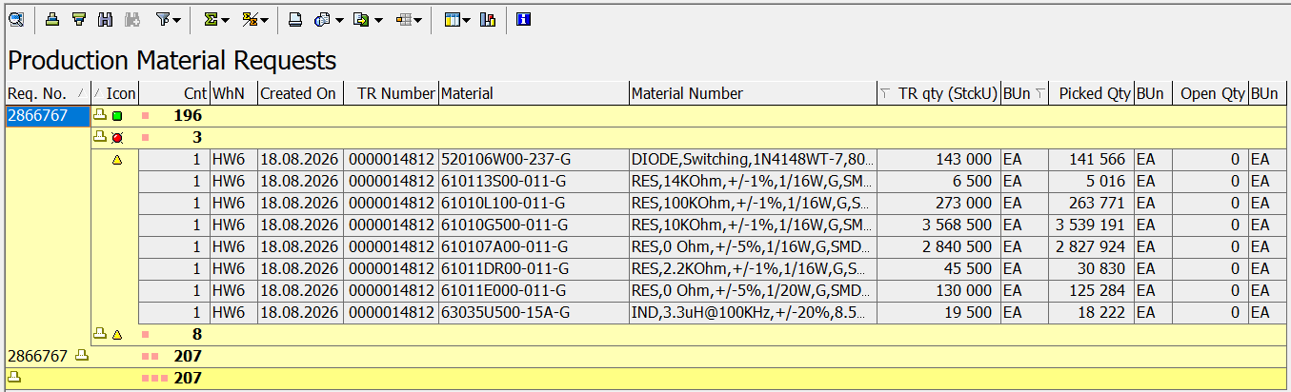

Kiszedési mennyiség: a WO-ra kiadandó mennyiséget mutatja.
Eddig kiszedett: a WO-ra eddig kiadott, könyvelt mennyiség.
Hiányzó mennyiség: Ez jelenleg javítás alatt van.

*** KÉSZ! ***

Szkenneléskor nem talált anyagok TMPK-ra könyvelése

LX02
PDA-s szkennelés után a nem talál és DIFF-re könyvelt anyagokat kell kilistázni.

Storage type: 999
Nyomd meg az
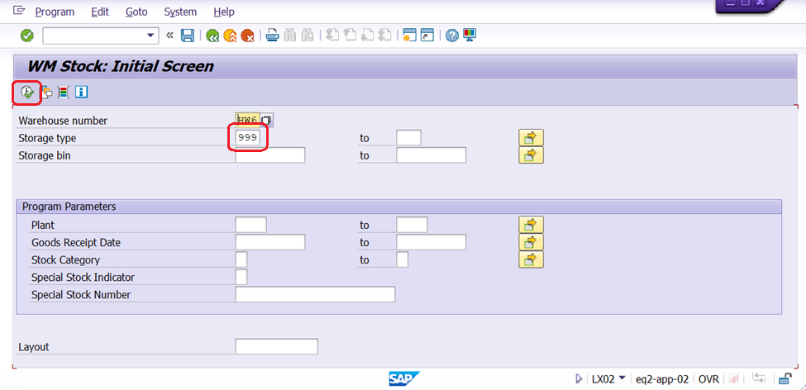
Az ablak tartalma KELL a későbbi lépésekhez, ne zárd be.
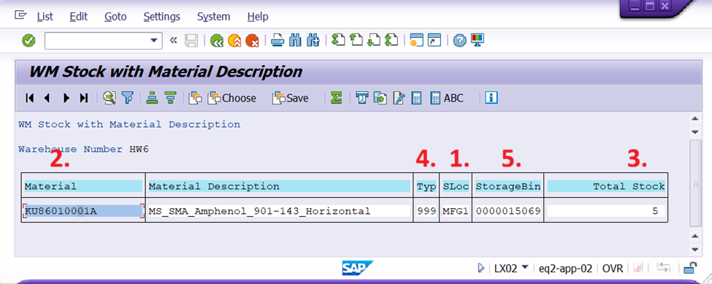
Lépj át egy új ablakba és nyisd meg az MBST tranzakciót.

MB1B

Movement Type: 311
Plant: HC06
Storage Location: Az LX02 képen 1. számmal jelzett SLoc-t írd ide!
Print - Vedd ki a pipát innen
Enter!
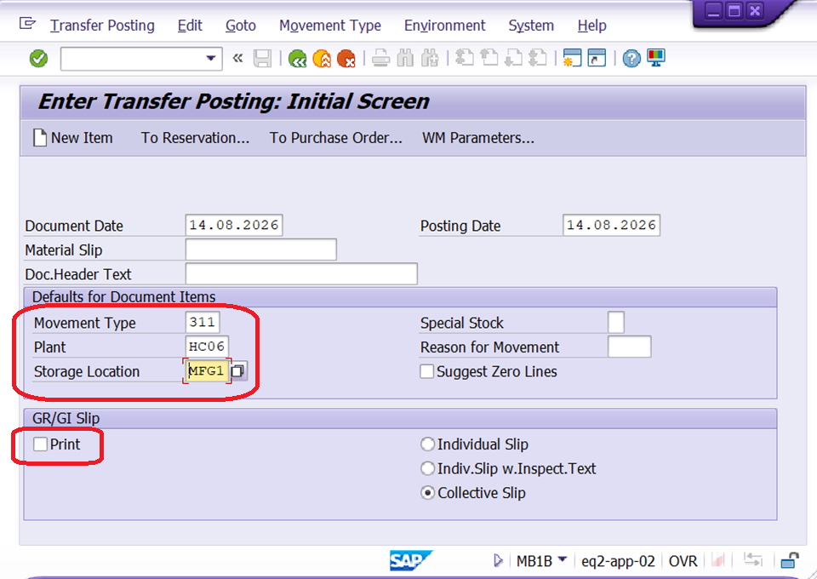

Rcvg SLoc: MFG3
Material: anyagszám Az LX02 képen 2. számmal jelzett Material-t írd ide!
Quantity: dbszám Az LX02 képen 3. számmal jelzett Total Stock-t írd ide!
Enter!
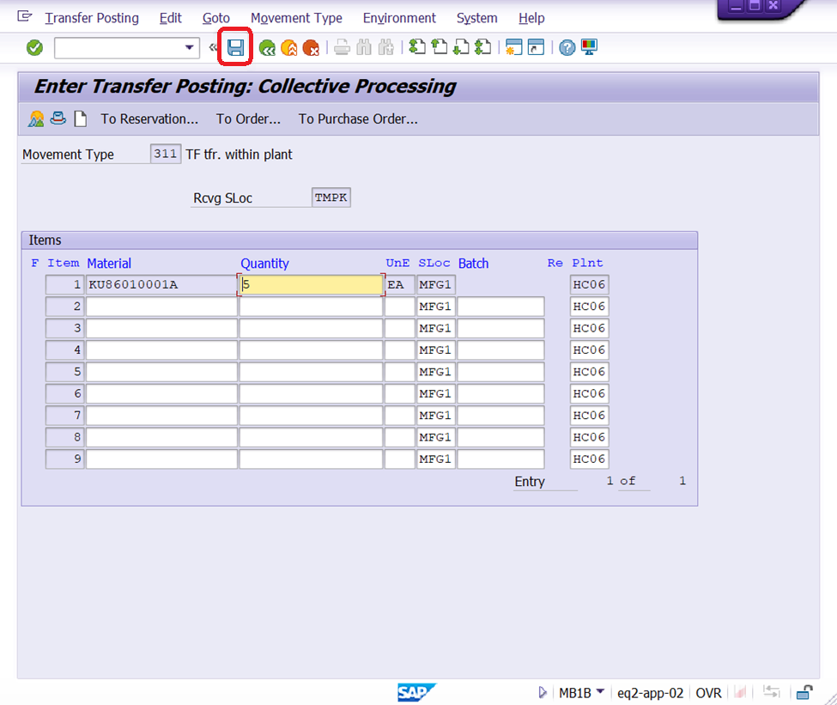
mentés ikon! Enter!
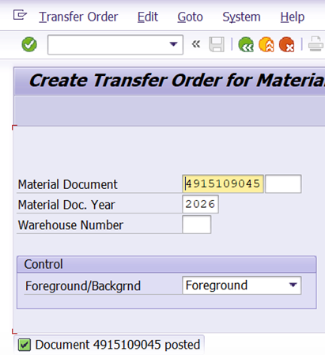

Kattints a Stor. Type Srch Seq. gombra.
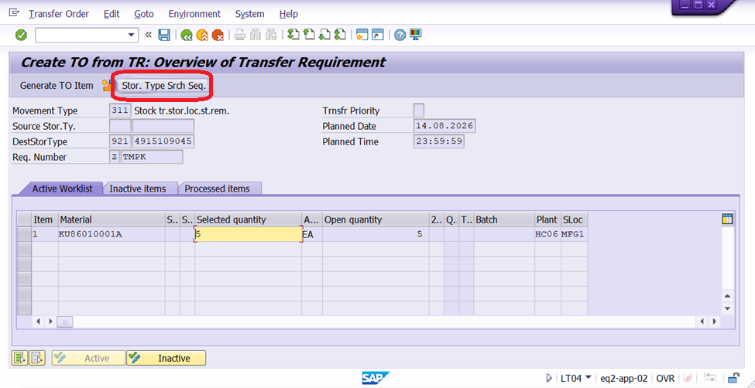
Majd a ikonra.
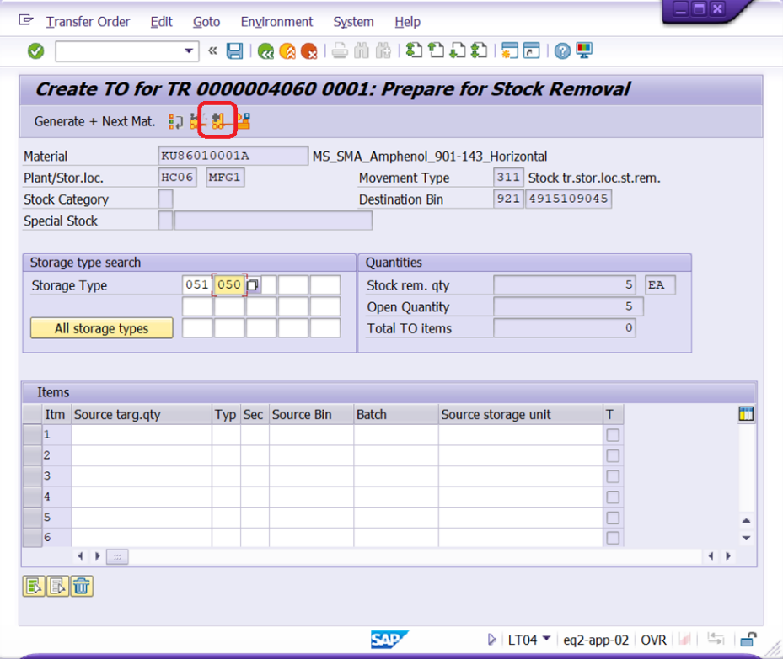

Confirm:
A From sorban add meg;
Typ: Az LX02 képen 4. számmal jelzett Typ-ot írd ide!
Stor. Bin: Az LX02 képen 5. számmal jelzett StorageBin-t írd ide!
Kattints kétszer Enter!
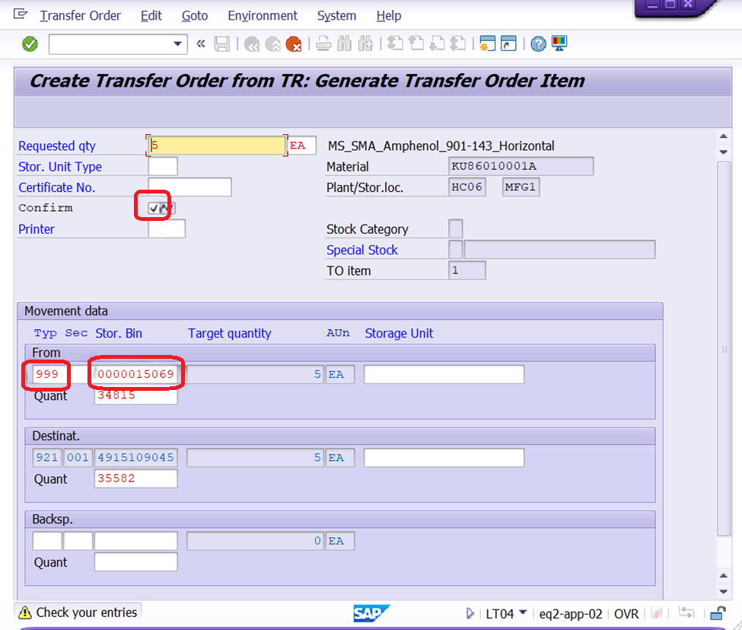
mentés ikon!
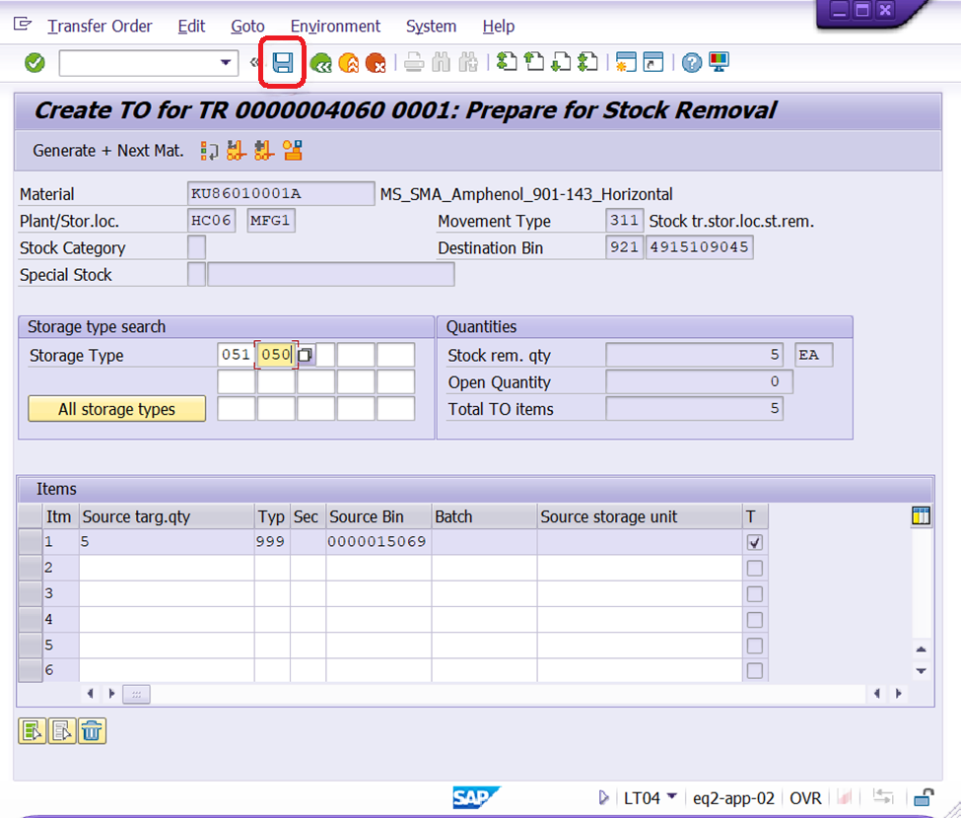
*** KÉSZ! ***

Visszavételezés:

Anyag visszavételezése a kiadott WO-ról tárhelyre.

ZRF_RETURN
Storage Unit: írd be vagy szkenneldbe a SU címkét
Return Qantity: az alkatrész valós dbszáma
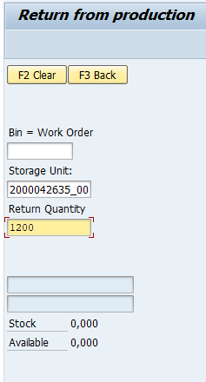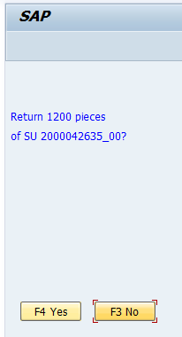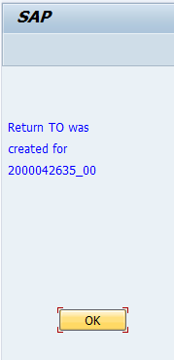

Nyomd meg az Entert!
A következő ablaknál válaszd a Yes gombot.
Az utolsó ablaknál katt az OK gombra vagy Enter!
Az alkatrész ekkor 051 - Return lokációra könyvelődik, amit az LT10-ben tudsz/kell tárhelyre könyvelni.
Vigyázz!
Ha duplán mész az SU címkével végig a ZRF_RETURN tranzakción megduplázza a dbszámot!

*** KÉSZ! ***

Információt adó tranzakciók:
Ezek a tranzakciók csak infót adnak szerkeszteni, módosítani nem lehet itt.

LX01
Megmutatja az üres tárhelyeket.
Storage type: 050 raktárunk
Storage bin: ha megadod azt az egy tárhelyet listázza ki a tranzakció.
Megadható tól-ig módon is a tárhelyek, pl.: 1000 to 1999.
 Dinamic selection ikonra kattintva további feltételekkel szűkítheted a listát.
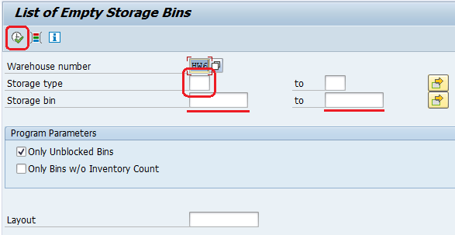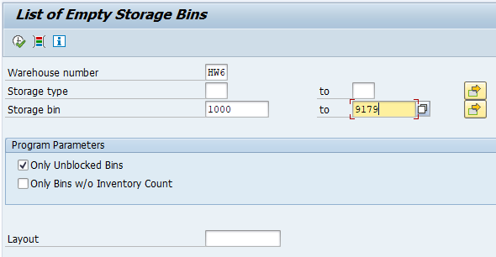
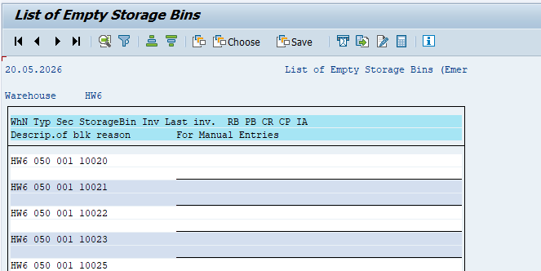
*** KÉSZ! ***

LX02
Megmutatja a használt (üreseket nem) tárhelyeket.
A lista foglaltság szerint növekvő sorrendben van (No.stor.un).
Legfelül a legkevesebb alkatrészt tartalmazó tárhelyek vannak.
Storage type: 050 raktárunk
Storage bin: ha megadod azt az egy tárhelyet listázza ki a tranzakció.
Megadható tól-ig módon is a tárhelyek, pl.: 1000 to 1999.
Dinamic selection ikonra kattintva további feltételekkel szűkítheted a listát.
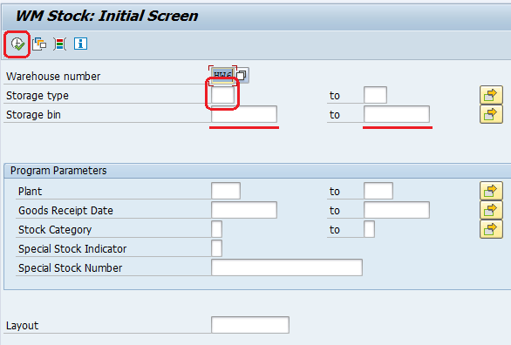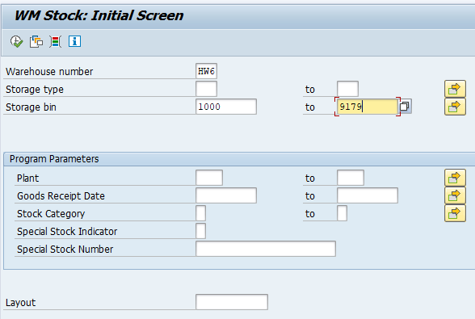
Material oszlop mutatja az anyagszámot, a StorageBin a tárhely száma, a Storage unit az SU címke száma, a No.stor.un anyagok dbszáma, a Max.SU a tárhely maximális mennyisége, a Quants a foglalt dbszám.
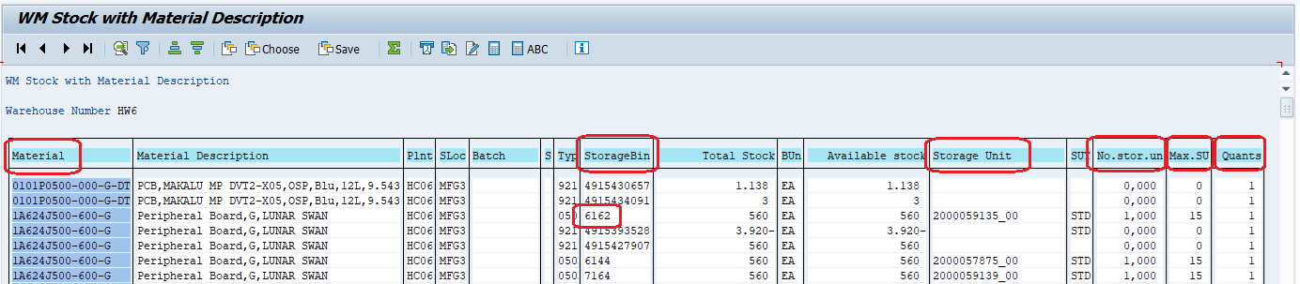
*** KÉSZ! ***

LX03
Tárhely riport.
Lehetővé teszi, hogy megtekintse a tárolóhely aktuális állapotát, a tárhelyen levő anyagok listázása.
Storage type: 050 raktárunk
Storage bin: ha megadod azt az egy tárhelyet listázza ki a tranzakció.
Megadható tól-ig módon is a tárhelyek, pl.: 1000 to 1999.
Dinamic selection ikonra kattintva további feltételekkel szűkítheted a listát.
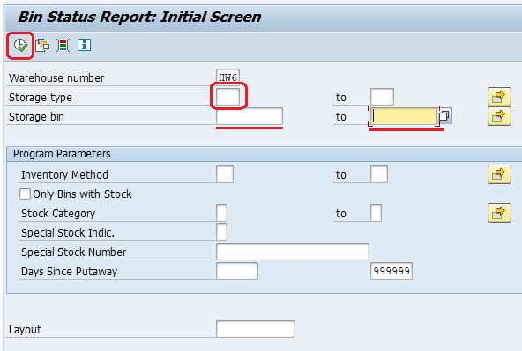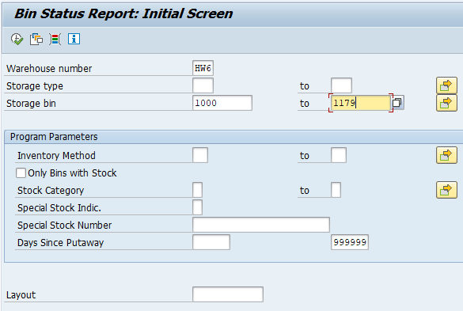
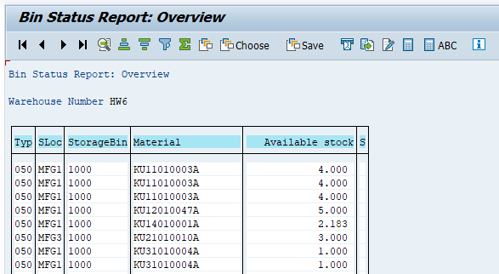
*** KÉSZ! ***

LS24
Részletes információ az anyagról.
Material: anyagszám
Storage Type: 050, 051, 101 nem kötelező
Storage Bin: tárhely száma vagy WO száma nem kötelező
Enter!
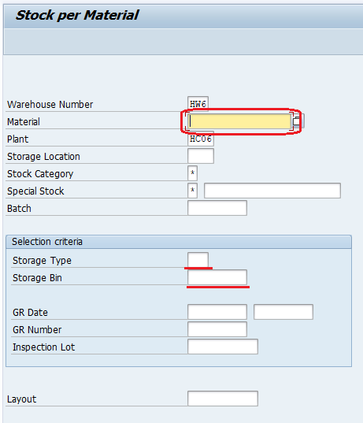
Egy nagyobb listában láthatod az anyag információit tárhelyenként.
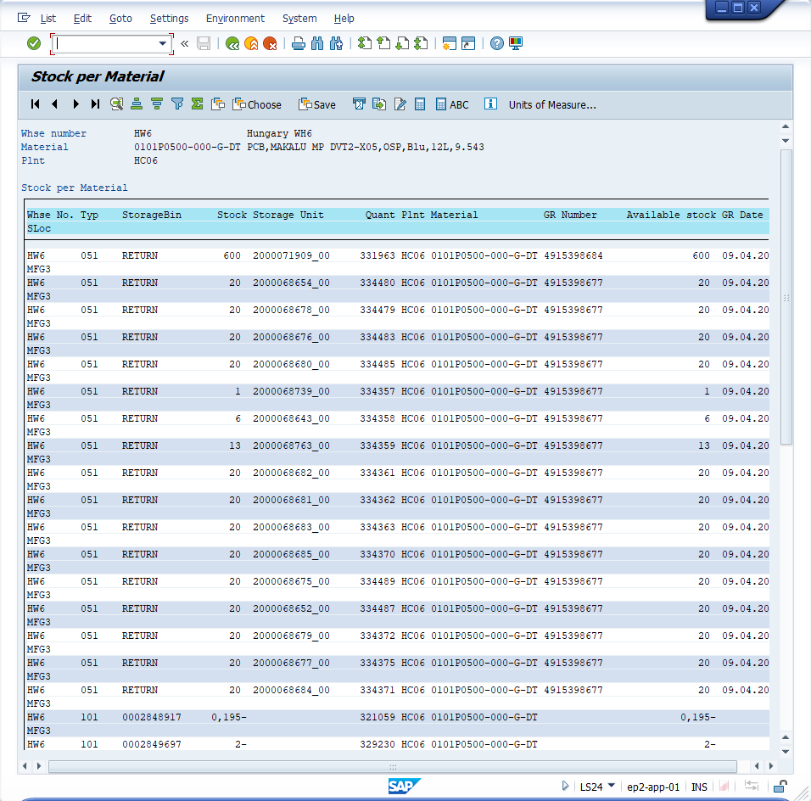

*** KÉSZ! ***

SU címke tranzakciók:

LT27
SU címke életút.
Milyen könyvelések és áthelyezések történtek, az utolsó sor mindig az aktuális tárhely, lokáció adatai.
Storage Unit: SU beírása vagy beszkennelése
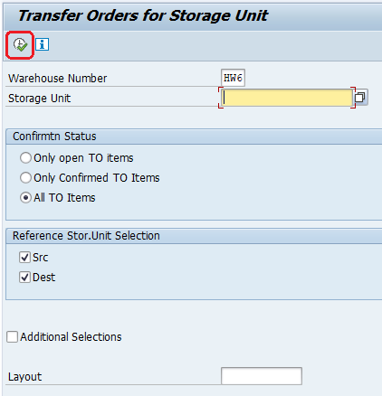
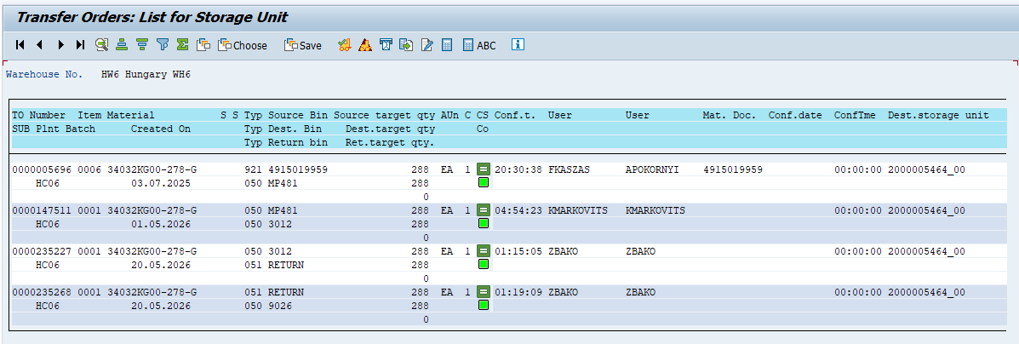
Amennyiben az SU nincs beerősítve ( piros színű a kocka) itt is beerősíthető,
a ikonra kattintva.
*** KÉSZ! ***

ZRF_SU_INQUIRY
SU címke újra nyomtatása.
Ha a termelésnek ki van adva (101) a kinyomtatott címke tartalma hiányos lesz!
Ezesetben vissza kell könyvelni 050 vagy 051-re. Itt kell újra nyomtatni a címkét és utána vissza könyvelni a WO-ra.
SU: SU címke beírása vagy beszkennelése
Print Label: HZ32
HZ15
Enter!
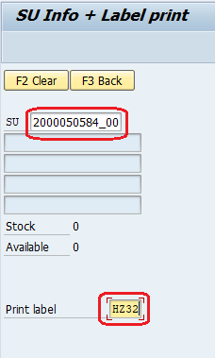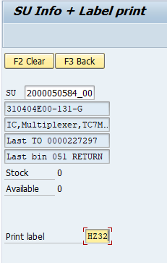

Ha nem írsz be nyomtatószámot az adott SU infói jelennek meg,
nyomtatás nem történik.
Látható az utolsó könyvelt TO száma (Last TO).
Valamint az utolsó tárhely is (Last bin).
*** KÉSZ! ***

ZRF_SPLIT
SU felosztása.
Az SU címkét darabolhatod egy vagy több darabra. Az eredeti címke _00 végződésű marad a létrehozott darabok _0x végződést kapnak.

A levágott darabokat ugyan abba a tárhelyre könyveli a tranzakció,
ha tárhelyben nincs üres hely (maximális a láda 60db vagy 15db tekercs)
a vágás nem történik meg.

Storage Unit: SU beírása vagy beszkennelése
Split Quantity: a kívánt mennyiség

Az SU megadása után írd be a db-ot majd nyomd meg az Entert!
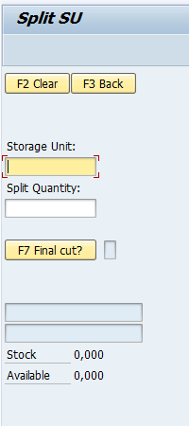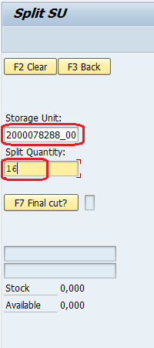

A következő ablakban ellenőrizheted a mennyiséget és az SU számokat.
Ha minden megfelel kattints a
F4 Yes gombra.
A vágás megtörtént, nyomtatódik a vágott dbszám címkéje.
Kattints az Ok gombra,
visszakerülsz a kezdő lapra.
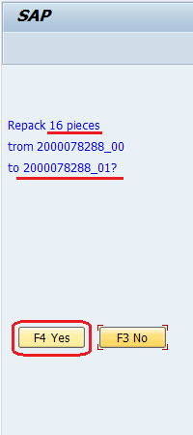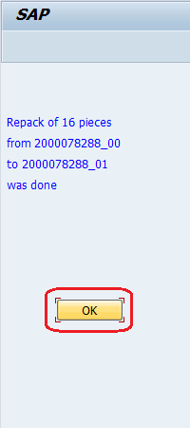

..A létrehozott új SU címkét (_0x) LOT and Date-ni KELL!..

Az eredeti SU címkéjét (_00) a módosult dbszámmal ZRF_SU_INQUIRY-ban nyomtasd újra és ragaszd rá a tekercsre!
*** KÉSZ! ***

Csomagolóanyag Leltár

Excel fájl megnyitása:
SMT Kitting 12_SEGÉDANYAG KÉSZLET 2026
SMT_Csomagolóanyag-készlet.xlsx megnyitása

Nyomtasd ki a Leltárív lap-ot, erre írj össze!

Keresd ki az oszlopoknál a wkxx hét számát (pl.: wk39)
Ebbe az oszlopba kell beírni a leltározott dbszámokat.

Mentsd el a fájlt és zárd be, ha végeztél.

Küldj levelet
Címzett: cnt

Sziasztok!

Csomagolóanyag leltár Frissítve.

*** KÉSZ! ***

CyGNUS:

LOT and DATE
CyGNUS MES (fekete) rendszerben kell kiválasztani.
Minden SU címkét rögzíteni kell itt.
A címke beolvasáskor a zárójelben megadott karakter(eke)t törölni kell.
Ahol lehet a vonalkódót olvastass be a mezőkbe az elírások miatt.
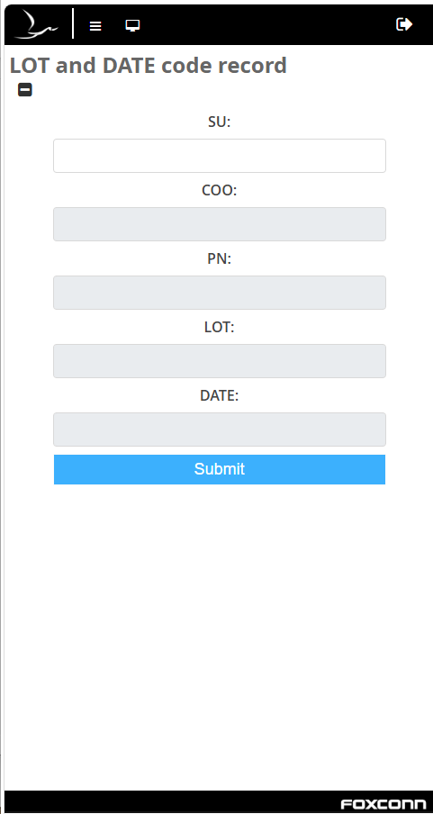
SU: SU címke
Taiwan:
TW
Kína:
CN
Japán:
JP
Amerika:
US
Németország:
DE

COO: ország 2betűs kódja
PN: anyagszám P/N kód
LOT: LOT kód
Hiányzó LOT szám
FXN_LOT_mai.dátum
Pl.: FXN_LOT_2026.04.30
DATE: dátum kód
Hiányzó DATE szám
FXN_DATE_mai.dátum
Pl.: FXN_LOT_2026.04.30

Ha minden mezőt kitöltöttél kattints a Submit gombra, (az Entert is használhatod),
majd a megjelenő ablakban (Success szöveg olvasható benne) az Ok gombra (az Entert is használhatod).
*** KÉSZ! ***

Paszta kiadás
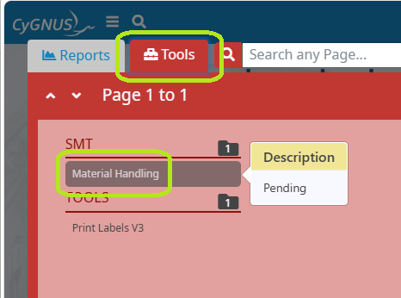
CyGNUS (kék) rendszerben kell kiválasztani.
⮡ Tools
⮡ SMT
⮡ Material Handing
⮡ Paszta kezelés
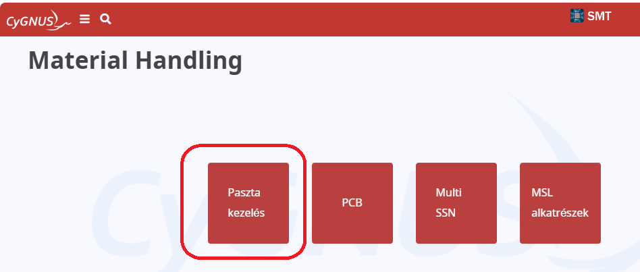

SU címkét beolvasni
Válasz mozgást: Hűtőből kivétel
Kattints a Scan gombra.

..A tubust mindig fel kell címkézni!!..
Év.hónap.nap formátumba írd a dátumot!
Pl.: 2026.06.02 8:38 hűtőből kivétel időpontja
2026.06.02 12:38 +4óra
2026.06.16 8:38 +14nap
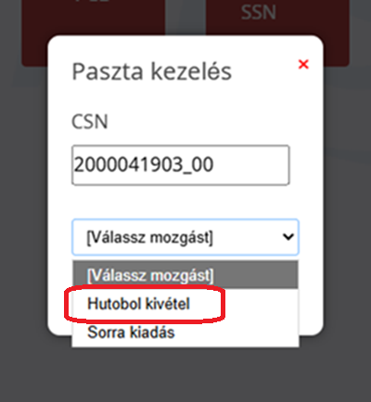

A 4 óránál régebben kiadott pasztát a sorra adjuk ki!
Válasz mozgást: Sorra kiadás
Kattints a Scan gombra.
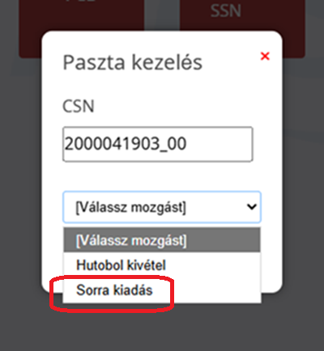
*** KÉSZ! ***

PCB
Felszkennelés, Összeszkennelés
A PCB Szériaszámának (SSN) össze szkennelése a csomag SU címkéjével (CSN).
≡
⮡ TOOLS
⮡ Material Handing
⮡ PCB
SSN: A PCB sorozatszám címkéje
CSN: SU címke
*** KÉSZ! ***

